政府采购项目
采购项目编号：SCZD2022-CS-1334-001

榆林市第三医院（市传染病医院）建设工程
全过程造价咨询服务项目
竞争性磋商文件

陕西省采购招标有限责任公司
二〇二二年七月

目 录
第一章 磋商公告 3
第二章 供应商须知 8
第三章 评审办法和标准 28
第四章 拟签订的合同文本 37
第五章 采购内容及要求 49
第六章 磋商响应文件格式 52

第一章 磋商公告
榆林市第三医院（市传染病医院）建设工程全过程造价咨询服务项目竞争性磋商公告
项目概况
建设工程全过程造价咨询服务项目潜在供应商应在全国公共资源交易中心平台（陕西省）获取采购文件，并于2022年08月04日13时30分(北京时间)前递交响应文件。
一、项目基本情况：
项目编号：SCZD2022-CS-1334-001
项目名称：建设工程全过程造价咨询服务项目
采购方式：竞争性磋商
预算金额：927,900.00元
采购需求：
榆林市第三医院（市传染病医院）建设工程全过程造价咨询服务项目，1项，最高限价：927,900.00元，项目概况：全过程造价咨询服务，具体内容详见竞争性磋商文件，简要技术要求、用途：医院自用。
合同履行期限：从榆林市第三医院（市传染病医院）建设工程全过程造价咨询合同签订生效日期开始至本项目通过政府决算审计日止。
本项目是否接受联合体投标：否
二、申请人的资格要求
1、满足《中华人民共和国政府采购法》第二十二条规定；
2、落实政府采购政策需满足的资格要求：
本项目为专门面向中小企业的项目。所属行业为其他未列明行业，从业人员300人以下的为中小企业。其中、从业人员100人及以上的为中型企业；从业人员10人及以上的微小型企业；从业人员10人及以下的微型企业。
3、本项目的特定资格要求：
3.1 供应商应授权合法的人员参加磋商全过程，其中法定代表人直接参加磋商的，须出具法人身份证，并与营业执照上信息一致。法定代表人授权代表参加磋商的，须出具法定代表人授权书及授权代表身份证、授权代表本单位近三个月社保证明；
3.2供应商在递交响应文件截止时间前被“信用中国”网站（www.creditchina.gov.cn）和中国政府采购网（www.ccgp.gov.cn）上被列入失信被执行人、税收违法黑名单、政府采购严重违法失信行为记录名单的，不得参加磋商；
3.3供应商拟派项目负责人必须具备一级注册造价工程师资格，为本单位注册人员；
3.4供应商不得存在下列情形之一：
（1）单位负责人为同一人或者存在直接控股、管理关系的不同供应商，不得参加本次采购活动；
（2）为本项目提供整体设计、规范编制或者项目管理、监理、检测等服务的供应商，不得再参加本项目的采购活动；
（3）需向采购代理机构免费领取磋商文件，未向采购代理机构免费领取磋商文件的供应商均无资格参加磋商。
三、获取采购文件
时间：2022年07月25日至2022年07月29日 ，每天上午80:00:00至12:00:00 ，下午14:00:00至18:00:00（北京时间,法定节假日除外）
地点：全国公共资源交易中心平台（陕西省）使用CA锁报名后自行下载
方式：在线获取
售价：免费获取
四、响应文件提交
截止时间：2022年08月04日13时30分00秒（北京时间）
地点：榆林市公共资源交易中心10楼不见面开标5室
五、开启
时间：2022年08月04日13时30分00秒（北京时间）
地点：榆林市公共资源交易中心10楼不见面开标5室
六、公告期限
自本公告发布之日起3个工作日。
七、其他补充事宜
1、落实政府采购政策：
1.1 《关于进一步加大政府采购支持中小企业力度的通知》（财库〔2022〕19号）、《政府采购促进中小企业发展管理办法》（财库〔2020〕46号）、《关于政府采购支持监狱企业发展有关问题的通知》（财库〔2014〕68号）、《关于促进残疾人就业政府采购政策的通知》（财库〔2017〕141号）。
1.2 财政部、国家发展改革委《关于印发〈节能产品政府采购实施意见〉的通知》（财库〔2004〕185号）、财政部、国家环保总局联合印发《关于环境标志产品政府采购实施的意见》（财库〔2006〕90号）、国务院办公厅《关于建立政府强制采购节能产品制度的通知》（国办发〔2007〕51号）、财政部、国家发改委、生态环境部、市场监督总局联合印发《关于调整优化节能产品、环境标志产品政府采购执行机制的通知》（财库〔2019〕9号）、《关于印发环境标志产品政府采购品目清单的通知》（财库〔2019〕18号）、《关于印发节能产品政府采购品目清单的通知》（财库〔2019〕19号）、《财政部民政部中国残疾人联合会关于促进残疾人就业政府采购政策的通知》（财库〔2017〕141号）、《关于在政府采购活动中查询及使用信用记录有关问题的通知》（财库〔2016〕125号）。
1.3 《财政部农业农村部 国家乡村振兴局关于运用政府采购政策支持乡村产业振兴的通知》（财库〔2021〕19 号）、《财政部农业农村部国家乡村振兴局 中华全国供销合作总社关于印发<关于深入开展政府采购脱贫地区农副产品工作推进乡村产业振兴的实施意见>的通知》（财库〔2021〕20 号）。
1.4 《陕西省财政厅关于加快推进我省中小企业政府采购信用融资工作的通知》（陕财办采〔2020〕15 号）、陕西省财政厅关于印发《陕西省中小企业政府采购信用融资办法》（陕财办采〔2018〕23 号）、榆林市财政局关于转发《陕西省财政厅关于进一步加大政府采购支持中小企业力度的通知》榆政财采发〔2022〕9号、《榆林市财政局关于进一步加大政府采购支持中小企业力度的通知》榆政财采发〔2022〕10、号《陕西省财政厅关于进一步加大政府采购支持中小企业力度的通知》陕财办采函〔2022〕5号；陕西省财政厅关于印发《陕西省中小企业政府采购信用融资办法》（陕财办采〔2018〕23号）相关政策、业务流程、办理平台（http://www.ccgp-shaanxi.gov.cn/zcdservice/zcd/shanxi/）。
若享受以上政策优惠的企业，提供相应声明函或品目清单范围内产品的有效认证证书。
2.开标形式：本项目将采用“不见面开标”形式。投标人可登录全国公共资源交易平台（陕西省•榆林市）网站〖首页〉不见面开标〗系统，在线参加开标过程。操作说明详见平台〖首页·〉服务指南·〉下载专区〗中的《不见面开标大厅投标人操作手册》。
3.政府采购信息发布媒体
陕西省政府采购网、全国公共资源交易平台（陕西省·榆林市）
4.其他
4.1供应商初次使用交易平台，须先完成诚信入库登记、CA锁认证及企业信息绑定。相关操作流程详见全国公共资源交易平台（陕西省）网站【首页、服务指南、下载专区】中的《陕西省公共资源交易中心政府采购项目投标指南》。特别提醒：本项目采用电子化招投标的方式，供应商使用CA锁对报价文件进行制作、签封、加密、递交、解密等相关招投标事宜，供应商开标现场需携带CA锁。电子投标文件制作软件技术支持热线：400-998-0000CA锁购买：榆林市市民大厦四楼窗口,电话：0912-3515031。
4.2按照陕西省财政厅《关于政府采购投标人注册登记有关事项的通知》中的要求，投标人应通过陕西省政府采购网（http://www.ccgp-shaanxi.gov.cn/）注册登记，加入陕西省政府采购供应商库。
4.3投标人于文件发售时间内登录全国公共资源交易平台（陕西省·榆林市）系统（http://sxggzyjy.xa.gov.cn/），选择本项目点击“我要投标”。
八、凡对本次采购提出询问，请按以下方式联系。
1、采购人信息
名称：榆林市第三医院
地址：陕西省榆林市榆阳区驼峰路街道红山东路468号
联系方式：0912-3549399
2、采购代理机构信息
名称：陕西省采购招标有限责任公司
地址：西安市高新二路2号山西证劵大厦八楼
联系方式：029-88497916
3、项目联系方式
项目联系人：张锐
电 话：029-88497916

第二章 供应商须知

（一）供应商须知前附表

本表是对供应商须知的具体补充和修改，如有矛盾，均以本表为准。

条款号 | 内容说明
1.1 | 项目名称：榆林市第三医院（市传染病医院）建设工程全过程造价咨询服务项目  项目编号：SCZD2022-CS-1334-001  资金来源：财政资金  预算金额：927,900.00元  采购方式：竞争性磋商  采购内容：详见本磋商文件第五章  项目所属行业：其他未列明行业
2.1 | 采购人：榆林市第三医院
2.2 | 采购代理机构：陕西省采购招标有限责任公司
2.3 | 邀请供应商的方式：  ■ （1）发布磋商公告  □ （2）采购人和评审专家分别书面推荐的方式邀请不少于3 家  符合相应资格条件的供应商  □ （3）随机从省级财政部门建立的供应商库中抽取
3.1 | 对供应商的资格要求：见磋商公告
3.5 | 是否允许采购进口产品：否
3.6 | 是否允许联合体磋商：否
3.7 | 是否为专门面向中小企业采购：是
12.1 | 成交响应报价为完成本项目并达到磋商文件要求所需要的全部费用，包括：产品供货、安装调试、验收、培训售后服务、以及增值税等税费、运杂保险费等）。服务响应报价为提供磋商文件要求服务的所有费用，包括但不限于提供项目实施费、自行测试费、培训费、人工费、材料费、管理费、供应商应缴纳的所有税费、规费、保险费（如果有）、安装费、集成费等全部费用。  （1）报价货币：人民币；  （2）严格按照分项报价表进行分项报价。
14.1 | 本项目须提供磋商保证金人民币壹万伍仟元整（人民币¥15000元）。  保证金可自主选择采用电汇、银行转账、支票、汇票、本票、金融机构或担保机构出具的保函等非现金形式。  保证金户名：陕西省采购招标有限责任公司  开户银行：中国银行西安南郊支行营业部  账 号：103661558189  联系人：侯娜 电话：029-85256853  备注：  1、在汇款时务必注明所响应项目的项目编号，否则，因款项用途不明导致磋商无效等后果由供应商自行承担；  2、请各供应商在响应文件递交截止时间前，按文件的要求向采购代理机构递交磋商保证金；  3、磋商保证金有效期同磋商有效期。
15.1 | 磋商有效期：自响应文件递交之日起60日历天。
16.1 | 1.为积极响应国家疫情防控要求及榆林市公共资源交易中心的相关政策，本项目采用电子化招投标，电子磋商响应文件需在磋商响应文件递交截止时间之前在陕西省公共资源交易中心平台（http://xxxq.sxggzyjy.cn/）递交；  2.为便于采购人归档和向监管部门备案，供应商需按以下要求递交纸质版磋商响应文件（按要求密封，须与电子文件内容一致）：  资格证明文件：正本：1份、副本：2份；  商务及技术文件：正本：1份、副本：2份；  递交方式：纸质版磋商响应文件须在磋商响应文件递交截止时间前送达或通过邮寄方式寄出（建议顺丰快递），以电报、传真、电子邮件形式递交的磋商响应文件将不予接受。  注:供应商在磋商响应文件递交截止时间前须将快递单号及供应商信息发送至以下邮箱：1963900154@qq.com，该快递单号将作为供应商递交纸质文件的依据之一。  送达（邮寄）地址：榆林市金沙路泰和时代A座901，联系人：冯振楠 联系电话：19909123968。  供应商未按要求递交磋商响应文件的，由此产生的后果均由供应商自行承担。
17.2 | 密封袋（箱）上须标注：  （l）采购项目编号：  （2）项目名称：  （3）供应商的名称、地址、联系人、电话和传真。  （4）在 ******（北京时间）之前不得启封
17.3 | ■ 本项目不要求提交样品。  □本项目要求提交样品。样品为响应文件的一部分，随响应文件同时递交。  （1）样品需标明：项目名称、供应商名称、样品名称等内容。  （2）其他要求：*******
18.1 | 磋商响应文件递交截止时间：2022年08月04日13:30（北京时间）。  磋商响应文件递交地点：榆林公共资源交易中心10楼不见面开标5室
21.1 | 磋商小组由（ 3 ）人组成，其中评审专家2人，采购人代表1人。
28.1 | □ 本项目要求履约保证金，金额为成交合同金额的5%  ■ 本项目不要求履约保证金。
33.1 | 进入公共资源交易平台的各供应商，均应在“信用中国（陕西榆林）”网站进行注册、登录、自主上报信用承诺书（网址：https://credit.yl.gov.cn/）。各供应商注册、登录后根据承诺事项选择相应的模板填写《信用承诺书》（具体操作指点及信用承诺书格式见附件），并载明承诺事由，供应商、供应商委托代理人员、投标信用的承诺事由为“项目名称”。操作指南见附件。如信用承诺公示迟报、漏报的列入不良行为记录。  供应商请将申报截图附在磋商响应文件中。
34.1 | 本项目是否为不见面开标：  ☑是  □否  若为不见面开标，须严格按照以下要求及内容进行执行，因供应商自身原因导致在开标现场无法顺利进行的，后果自负。  采用不见面开标的方式进行；  - 供应商应于提交磋商响应文件截止时间前任意时段登录交易平台〖首页〉电子交易平台〉企业端〗在线提交磋商响应文件，逾期提交系统将拒绝接收。  - 供应商可登录榆林交易平台〖首页〉不见面开标〗在线参与开评标过程，详见磋商文件以及交易平台〖首页〉服务指南〉下载专区〗中的《榆林市不见面开标大厅操作手册（供应商）》  不见面开标流程  疫情防控期间，为减少人员流动、避免交叉感染，该项目将采取“不见面”开标的形式，供应商无须到达开标现场，即可在网上直接参与开标活动。相关注意事项如下：  4.1开标当日，请各供应商在开标截止时间前至少提前半小时登录“不见面”开标系统登录方式有以下几种：  4.2 IE浏览器输入网址：  http://111.20.184.126:8081/BidOpeningHallCS/bidhall/default/login；  4.3在【全国公共资源交易平台（陕西省·榆林市）】网站首页点击不见面开标模块进入；  4.4在【全国公共资源交易平台（陕西省）】网站首页点击不见面开标模块选择榆林市进入。  4.5注：登录不见面开标系统请选择IE11浏览器  4.6供应商应按要求及时签到（签到时间为磋商响应文件递交截止时间前1小时内，如果未签到将视为放弃磋商资格），评审过程中，磋商小组可能会就某些问题要求供应商进行在线澄清，请供应商保持在线直到评审结束；  4.7开标过程中，供应商在收到工作人员“开始解密”指令后，请及时使用CA对电子磋商响应文件进行解密。解密时所用CA应与加密磋商响应文件时所用CA相同；注：解密时间为30分钟，在解密时间内供应商全部解密完成后，可提前进入开标下一阶段。  4.8相关技术问题，请咨询软件开发商：  （1）技术支持热线：400-998-0000/400-928-0095  （2）榆林不见面开标系统操作手册下载方式：登录【全国公共资源交易平台（陕西省·榆林市）】网站首页选择【服务指南】-【下载专区】-点击【榆林不见面开标系统操作手册（供应商）】进行下载。

（二）供应商须知

一、总 则

1. 项目说明
1.1 项目说明：见供应商须知前附表。

2. 定义
2.1 采购人：见供应商须知前附表。
2.2 采购代理机构：见供应商须知前附表。
2.3 供应商：指响应磋商文件要求、参加竞争性磋商采购的法人、其他组织或者自然人。本次政府采购项目邀请供应商方式见供应商须知前附表。
2.4 磋商小组：指依据《中华人民共和国政府采购法》和财政部《政府采购竞争性磋商采购方式管理暂行办法》有关规定组建，依法依规履行其职责和义务的机构。

3. 合格的供应商
3.1 供应商基本资质要求详见供应商须知前附表。
3.2 本项目将执行在政府采购活动中查询及使用信用记录的规定，具体要求为：
3.2.1 供应商应当未被列入失信被执行人、税收违法黑名单、政府采购严重违法失信行为记录名单，否则不得参与政府采购活动。
3.2.2 信用信息查询的时间：响应文件递交截止时间之后至磋商资格性检查结束。
3.2.3 查询渠道：“信用中国”网站（www.creditchina.gov.cn）和中国政府采购网（www.ccgp.gov.cn）；
3.2.4 信用信息查询记录和证据留存具体方式：将经查询存在不良信用记录的潜在供应商的查询结果网页截图作为查询记录和证据，与其他采购文件一并保存；
3.2.5 信用信息的使用规则：采购人或采购代理机构若发现参与本项目政府采购活动的供应商在存在不良信用记录的，将信用信息查询记录提交给磋商小组，作无效文件进行处理。
3.3 供应商必须向采购人或采购代理机构获取磋商文件，未向采购人或采购代理机构获取磋商文件的潜在供应商均无资格参加本次采购。
3.4 供应商应遵守《中华人民共和国政府采购法》及其它有关的中国法律和法规。
3.5 若前附表中写明允许采购进口产品，供应商应保证所投产品可履行合法报通关手续进入中国关境内。
若前附表中不允许采购进口产品，如供应商所投产品为进口产品，其响应文件将被认定为无效。
3.6 如须知前附表中允许联合体投标，对联合体规定如下：
3.6.1 两个及以上供应商可以组成一个投标联合体，以一个供应商的身份投标。
3.6.2 联合体各方均应符合本须知规定。
3.6.3 采购人根据采购项目对供应商的特殊要求，联合体中至少应当有一方符合相关规定。
3.6.4 联合体各方应签订共同磋商响应协议，明确约定联合体各方承担的工作和相应的责任，并将共同响应协议作为响应文件的内容提交。
3.6.5 大中型企业、其他自然人、法人或者其他组织与小型、微型企业组成联合体共同参加磋商，共同响应协议中应写明小型、微型企业的协议合同金额占到共同响应协议报价总金额的比例。
3.6.6 以联合体形式参加政府采购活动的，联合体各方不得再单独参加或者与其他供应商另外组成联合体参加本项目同一合同项下的磋商，否则相关响应文件将被认定为无效。
3.6.7 对联合体磋商的其他资格要求见须知前附表。
3.7 若前附表中写明专门面向中小企业采购的，如供应商为非中小企业或所投产品为非中小企业产品，其响应文件将被认定为无效。

4. 磋商费用
4.1 供应商应承担所有与编写和提交响应文件有关的费用，无论磋商过程和结果如何，采购人在任何情况下均无义务和责任承担这些费用。

二、磋商文件说明

通知
5.1 对与本项目有关的通知，采购人或采购代理机构将以书面（包括书面材料、信函、传真、电子邮件等，下同）的形式，送达所有与通知有关的已获取了磋商文件的供应商（潜在供应商），传真号码以供应商登记的为准。供应商应于收到通知后按规定时间以书面方式予以回复确认。因登记有误或传真线路故障导致通知延迟送达或无法送达，采购人或采购代理机构不承担责任。

6. 磋商文件的构成
6.1 磋商文件用以阐明供应商所需提供的服务、工程或货物以及其它类似的义务、采购响应程序和合同条款。磋商文件包括如下五章内容：
第一章 磋商公告
第二章 供应商须知
第三章 评审办法和标准
第四章 合同草案条款
第五章 采购内容及要求
第六章 磋商响应文件格式
6.2 供应商应认真阅读磋商文件中所有的事项、格式条款和规范要求等。供应商没有对磋商文件做出全面的实质性响应是供应商的风险。采购人有权拒绝没有对磋商文件要求做出实质性响应的响应文件。

7. 磋商文件的澄清和修改
7.1 在首次响应文件递交截止时间前，采购人或采购代理机构可以对已发出的磋商文件进行必要的澄清或修改，澄清或修改的内容为磋商文件的组成部分。
7.2 磋商文件的修改将以书面形式通知所有获取磋商文件的供应商，并对其具有约束力。供应商在收到上述通知后，应立即向采购人回函确认。
7.3 澄清或修改的内容可能影响响应文件编制的，采购人或采购代理机构可适当延长首次响应文件递交截止时间，并以书面形式通知所有获取磋商文件的供应商。

三、响应文件的编写

8. 响应文件语言
8.1 响应文件及与响应相关的所有文件均应以中文书写。

9. 计量单位
9.1 除在磋商文件的技术规格中另有规定外，计量单位应使用中华人民共和国法定计量单位。

10. 响应文件的组成
10.1 供应商编写的响应文件由《资格证明文件》、《商务及技术文件》两部分组成。供应商应完整地按照磋商文件提供的响应文件格式及要求编写响应文件。响应文件中资格审查和符合性审查涉及的事项不满足要求的，其响应文件将被认定为无效。
10.2 供应商提供的以上材料必须真实有效，任何一项的虚假将导致其响应被拒绝。

11. 响应文件格式
11.1 对于磋商文件第六章中已经提供了格式的响应文件内容，供应商必须按提供的响应文件格式进行填写和编制，没有提供格式的可自行设计。

12. 响应报价
12.1 响应报价应包括供应商为完成磋商文件中规定的本项目采购内容和范围所需要的全部费用，以及与所报货物、服务相关的所有税费，具体包括但不限于第五章列出的内容。供应商估算错误或漏项的风险一律由供应商承担。见供应商须知前附表。
12.2 供应商应在响应分项报价表中详细列出所报货物和服务的单价（如适用）和总价，并由法定代表人或其授权代表签署并加盖公章。响应分项报价表上的价格应按磋商文件第六章的格式填写。
12.3 响应分项报价表的总价应和响应报价一览表的响应报价相一致，也包括供应商为完成本项目所发生的一切费用且已包括与所报服务相关的所有税费。若响应分项报价表的总价和响应报价一览表的响应报价不一致，则供应商的报价以《响应报价一览表》的响应报价为准。
12.4 供应商的所报单价在合同执行过程中是固定不变的，未经采购人许可不得以任何理由予以变更。以可调整的价格提交的响应文件将作为非实质性响应而予以拒绝。
12.5 供应商每次对每种 服务（或工程、或产品）只允许有一个报价，采购人不接受有任何选择的报价。
12.6 供应商根据本须知12.2条规定将响应报价分成几部分并按磋商文件第六章提供的格式填写“响应分项报价表”，只是为了方便采购人对响应文件进行比较，并不限制采购人以其它方式签订合同的权力。

13. 报价货币
12.3 磋商响应函、响应报价一览表、响应分项报价表、最后报价表等所有报价一律用人民币填报。采购人不接受任何非人民币币种的报价。

14. 磋商保证金
14.1 本项目须在磋商前向采购代理机构提供供应商须知前附表规定金额的保证金，并作为其响应文件的一部分。
14.2 保证金的货币为人民币，并采用下列任何一种非现金形式向采购代理机构递交：
- 电汇；
- 银行转账；
- 支票、汇票、本票、金融机构或担保机构出具的保函等非现金形式。
14.3 保证金以保函形式交纳的，供应商须按磋商文件附件1格式和内容开具保函，并将保函原件附在磋商响应文件中或随磋商响应文件同时递交，否则视为无效文件。联合体参加磋商的，可以由联合体中的一方或者共同提交保证金，以一方提交保证金的，对联合体各方均具有约束力。
14.4 凡没有根据本须知第14.1条的规定随附保证金的响应文件，将被视为非响应性予以拒绝。
14.5 未成交供应商的保证金, 采购代理机构将在成交通知书发出后5个工作日内退还。
14.6 成交供应商的保证金在按本须知第26条规定签订合同后5个工作日退还。
14.7 成交供应商有下列情形之一的，采购代理机构不予退还其交纳的保证金，并在项目财政主管部门备案；情节严重的，由财政部门将其列入不良行为纪录名单予以通报，在一至三年内禁止参加政府采购活动：
- 供应商在提交响应文件截止时间后撤销响应文件的；
- 供应商在响应文件中提供虚假材料的；
- 除因不可抗力外，成交供应商在规定期限内未能根据本须知第26条规定签订合同；
- 供应商与采购人、其他供应商或者采购代理机构恶意串通的；
- 成交供应商未按本须知第29条规定缴纳服务费。

15. 磋商有效期
15.1 磋商有效期见本须知前附表。在磋商有效期内，所有响应文件均保持有效。响应文件的有效期比本须知规定的有效期短的，将被视为非实质响应，采购人有权拒绝。
15.2 特殊情况下，采购人可于原磋商有效期满之前要求供应商同意延长有效期，要求与答复均应为书面形式。供应商可以拒绝上述要求，其投标保证金不被没收。对于同意该要求的供应商，既不要求也不允许其修改响应文件，但将要求其相应延长磋商保证金的有效期，有关退还和保证金不予退还的规定在磋商有效期的延长期内继续有效。

16. 响应文件的制作和签署
16.1 供应商应准备一份响应文件正本和“供应商须知前附表”中规定数目的副本，每套响应文件须清楚地标明“正本”、“副本”。若正本和副本不符，以正本为准。
16.2 响应文件须用中文编写，并采用A4纸张装订成册。装订须牢固，不易拆散和换页，采用软胶装，不得采用活页方式装订，封面不建议硬装。
16.3 响应文件的正本，一律用不褪色的墨水书写或打印，签字页加盖供应商单位公章，并由供应商的法定代表人或其授权的代理人签署。响应文件的副本可采用正本的复印件。
16.4 任何行间插字、涂改或增删，必须由响应文件签字人将姓或首字母在旁边签字才有效。
16.5 采购人不接受以电报、电话、传真、电子邮件形式递交的响应文件。
16.6 供应商在磋商过程中，签订、履行、通知等事项的书面文件中的单位盖章、印章、公章等处均应使用与供应商全称相一致的公章，不得使用其他形式（如带有“专用章”等字样）的印章。如响应过程中供应商使用专用章，须提供特别说明函，明确该专用章作为相关响应文件的盖章，其效力等同于公章（该特别说明函须同时加盖供应商公章和供应商专用章）。
16.7 响应文件应按照“资格证明文件”和“商务及技术文件”分成两部分，并用不可拆装的方式分别装订成册。

四、响应文件的密封和递交

17. 响应文件的密封和标记
17.1 供应商应将响应文件“资格证明文件”和“商务及技术文件”分别密封在两个密封袋（箱）中，并在密封袋（箱）上标明“资格证明文件”和“商务及技术文件”字样，封口处应加盖公章或授权代表签字。
17.2 密封袋（箱）上标识的内容见供应商须知前附表。响应文件如果未按上述规定密封和标记，采购代理机构应当拒绝接收。
17.3 书面方式不能准确描述采购需求或者需要对样品进行主观判断以确认是否满足采购需求的情况下需提交样品。成交单位样品不予退还，成为合同内容的一部分，做为验收依据。样品的要求见供应商须知前附表。

18. 响应文件递交截止时间
18.1 响应文件递交截止时间和地点见供应商须知前附表。
18.2 供应商须由其合法的授权人在响应文件递交截止时间之前将响应文件在响应文件递交地点送达采购人并签字确认。供应商须承担因未送达并签字所造成的一切责任。
18.3 采购人可以按本须知第7条规定，通知修改磋商文件，适当延长响应文件递交截止时间。在此情况下，采购人和供应商受响应文件递交截止时间制约的所有权利和义务均应延长至新的截止期。

19. 迟交的响应文件
19.1 采购人将拒绝接收第18条规定的响应文件递交截止时间后递交的任何响应文件。

20. 响应文件的修改和撤回
供应商在提交响应文件后可对其响应文件进行修改或撤回，但该修改或撤回的书面通知须在响应文件递交截止时间之前送达响应文件递交地点，且该通知需其法定代表人或经正式授权的供应商代表签字方为有效。
20.1 供应商对响应文件修改的书面材料或撤回的通知应按第16和17条规定进行编写、密封、标注和递送，并注明“修改响应文件”或“撤回响应文件”字样。
20.2 在响应文件递交截止时间之后，供应商不得对其响应文件做任何修改。
20.3 供应商不得在响应文件递交截止时间起至响应文件有效期期满前撤销其响应文件。

五、评审与磋商

磋商小组
21.1 在磋商开始前组建磋商小组，磋商小组由采购人代表和有关专家组成。专家从政府采购评审专家库相关专业中随机抽取。磋商小组组成见供应商须知前附表。
21.2 磋商小组职责
（1）确认竞争性磋商文件；
（2）审查通过了资格审查的供应商响应文件并做出评价；
（3）要求供应商解释或者澄清其响应文件；
（4）编写评审报告；
（5）告知采购人、采购代理机构在评审过程中发现的供应商的违法违规行为。
21.3 磋商小组义务
（1）遵纪客观、公正、审慎的原则；
（2）根据磋商文件的规定评审程序、评审方法和评审标准独立进行评审，对个人的评审意见承担法律责任；
（3）参与评审报告的起草；
（4）配合采购人、采购代理机构答复供应商提出的质疑；
（5）配合财政部门的投诉处理和监督检查工作。
21.4 确认磋商文件：磋商小组对磋商文件进行审阅，无修改进行签字确认，有修改，修改内容经采购人确认后，磋商小组以书面形式通知所有供应商。

22. 磋商小组成员有下列情形之一的，应当回避：

22.1 参加采购活动前3年内与供应商存在劳动关系；

22.2 参加采购活动前3年内担任供应商的董事、监事；

22.3 参加采购活动前3年内是供应商的控股股东或者实际控制人；

22.4 与供应商的法定代表人或者负责人有夫妻、直系血亲、三代以内旁系血亲或者近姻亲关系；

22.5 与供应商有其他可能影响政府采购活动公平、公正进行的关系。

23. 磋商程序

23.1 磋商会议
（1）在磋商文件规定的时间和地点，由采购代理机构组织磋商工作，供应商须委派代表参加，签名以证明其出席。
（2）各供应商或其推荐的代表与采购监督人共同检查响应文件的密封情况，经检查无误后，签字确认。
（3）采购代理机构工作人员按照顺序，将各供应商首次响应文件的份数等内容公布，无异议后，由供应商法定代表人（或授权代表人）和监督人签字确认。

23.2 响应文件评审
23.2.1 响应文件的资格性审查。依据《政府采购法》第二十三条和磋商文件的规定，采购人或采购代理机构负责对响应文件中的资格证明文件、信用查询记录等进行审查，以确认供应商具备相应资格。资格性审查出现下列情况者（但不限于），按无效文件处理：
（1）供应商不符合《中华人民共和国政府采购法》第二十二条的规定和特定资格条件要求的。
（2）供应商没有经过正常渠道购买或免费领取磋商文件或供应商的名称与获取磋商文件单位的名称不符。
（3）磋商响应文件中未提交法定代表人授权书（法定代表人直接参加磋商未按要求提交其有效身份证）或授权书的合法性或有效性不符合磋商文件规定。授权代表本单位证明的有效性或符合性不符合要求的。
（4）信用查询中列入失信被执行人、重大税收违法案件当事人名单、政府采购严重违法失信行为记录名单及其他不符合《中华人民共和国政府采购法》第二十二条规定条件的供应商。
（5）采购人或采购代理机构通过“信用中国”网站(www.creditchina.gov.cn)、中国政府采购网(www.ccgp.gov.cn) 等查询相关主体信用记录，并将查询网页打印、存档备查。
（6）查询时间为磋商文件发售期至评审截止时间前，此段时间段外，网站信息发生的任何变更均不作为资格审查依据。
供应商不良信用记录以采购人或采购代理机构查询结果为准。供应商自行提供的与网站信息不一致的其他证明材料亦不作为资格审查依据。
（7）(两个以上的自然人、法人或者其他组织组成一个联合体，以一个供应商的身份共同参加政府采购活动的，应当对所有联合体成员进行信用记录查询，联合体成员存在不良信用记录的，视同联合体存在不良信用记录。)
23.2.2 磋商响应文件有效性、完整性和响应程度审查：磋商小组负责对通过资格审查的响应文件的有效性、完整性和响应性进行审查，以确定是否满足磋商文件要求，出现下列情况者（但不限于），按无效文件处理。
（1）供应商未按磋商文件要求加盖单位公章。
（2）磋商响应文件未按磋商文件要求进行法定代表人或其授权代表签字。
（3）无有效期或有效期达不到磋商文件的要求。
（4）供应商首次磋商报价出现选择性报价。
（5）首次磋商报价超出采购预算。
（6）响应文件中对合同草案条款附加了采购人难以接受的条件。
（7）磋商内容出现漏项或数量与要求不符，出现重大负偏差。
（8）响应文件中技术指标达不到采购要求，降低了产品档次或影响产品性能、功能。
（9）响应报价与市场价偏离较大，低于成本，形成不正当竞争。
（10）供应商提供虚假证明，开具虚假资质，出现虚假应答或故意隐瞒行为。
（11）保证金未提交或未提交至指定账户、或提交保证金不符合磋商文件要求的。

23.3 磋商
23.3.1 磋商小组集中与各供应商分别进行磋商，并给所有参加磋商供应商平等的磋商机会。
23.3.2 磋商小组在对响应文件的有效性、完整性和响应程度进行审核时，以书面形式要求供应商对响应文件中含义不明确、同类问题表述不一致、或者明显文字和计算错误的内容在约定时间内做出必要的澄清、说明或更正。供应商澄清、说明或者更正应当由法定代表人或者授权代表签字或者加盖公章。澄清、说明或者更正不得超出响应范围，或者改变响应文件的实质性内容。
23.3.3 磋商过程中，磋商小组可以根据磋商文件和磋商情况实质性变动采购需求中的技术、服务要求以及合同草案条款，但不得变动磋商文件中的其他内容。实质性变动的内容，需经采购人代表确认，并成为磋商文件的有效组成部分。
23.3.4 如出现下述情形之一的，视为供应商主动退出磋商，其响应将被拒绝：
（1）供应商未按要求确认磋商小组确定的本项目最终技术需求的；
（2）最后报价未实质性响应磋商小组确定的本项目最终技术需求的，或附有采购人无法接受的条件的。
23.4 最后报价
23.4.1 磋商结束后，磋商小组要求所有实质性响应的供应商在规定时间内提交最后报价，提交最后报价的供应商不少于3家。最后报价是供应商响应文件的有效组成部分。
23.4.2 最后报价应按报价的格式内容填写，并且同时提交最后响应报价表、最后报价明细表、最后节能、环境标志产品明细表等内容。各供应商在提交响应文件时，应对最后报价加盖供应商红色公章，且由法定代表人（或授权代表人）签字。

24. 评审办法及落实政府采购政策，详见第三章。

六、确定成交单位、授予合同

确定成交单位
25.1 采购代理机构应在评审结束后两个工作日内，将评审报告送采购人。
25.2 采购人在收到评审报告后五个工作日内，根据评审报告对评审过程及结果进行严格审核后确定成交供应商，复函采购代理机构。
25.3 采购代理机构在接到采购人的成交复函后，两个工作日内在财政部门指定的政府采购信息发布媒体上公告，公告期限为一个工作日，并向成交供应商发出成交通知书。成交通知书是合同文件的组成部分。
25.4 采购代理机构将评审过程及成交供应商情况书面报监督机构备案。

26. 合同
26.1 自成交通知书发出后十个工作日内，按照磋商文件和成交供应商响应文件的约定，采购人与成交供应商洽谈合同条款，并签订合同。磋商文件及成交供应商的响应文件均作为合同的组成部分。
26.2 确定成交单位后，成交供应商因自身原因未按程序签订合同，采购人将取消其成交资格，同时报请监督机构备案，没收其保证金。在此情况下，采购人可按评审结果顺序将合同授予下一成交候选人或重新采购。
26.3 成交供应商签订合同后，持合同原件到采购代理机构，或采购代理机构根据陕西省政府采购网合同备案结果办理保证金退还手续。

27. 询问与质疑
27.1 供应商对政府采购活动事项有疑问的，可以向采购人提出询问。
27.2 供应商认为采购文件、采购过程和中标、成交结果使自己的权益受到损害的，可以在知道或者应知其权益受到损害之日起七个工作日内，以书面形式向采购人提出质疑。
27.3 质疑供应商在法定质疑期内须一次性提出针对同一采购程序环节的质疑。
27.4 供应商提出质疑应当提交质疑函和必要的证明材料。质疑函应当包括下列内容：
- 供应商的姓名或者名称、地址、邮编、联系人及联系电话；
- 质疑项目的名称、编号；
- 具体、明确的质疑事项和与质疑事项相关的请求；
- 事实依据；
- 必要的法律依据；
- 提出质疑的日期。
供应商为自然人的，应当由本人签字；供应商为法人或者其他组织的，应当由法定代表人或负责人签字或盖章，同时其授权代表签字，并加盖公章。
27.5 符合要求的质疑，采购代理机构将予以受理并答复。
联系人：李萍、王亚宁，联系电话：029-85235014
27.6 供应商进行虚假和恶意质疑的，采购代理机构将提供相关资料报监督机构，按其情况进行相应处理。

28. 履约保证金
28.1 履约保证金金额见供应商须知前附表。
28.2 履约保证金缴纳时间：合同签订前必须交纳至（采购人）。
28.3 履约保证金缴纳形式：成交供应商应当以支票、汇票、本票、保函（格式见附件2）等非现金形式缴纳。
28.4 履约保证金收取单位名称：
开户银行：
账号：
联系人： 联系电话：
28.5 履约保证金退还的方式、时间、条件：*****
28.6 履约保证金不予退还的情况：****
28.7 逾期退还履约保证金的违约责任：****

29. 成交服务费
29.1 成交供应商在领取成交通知书前，须向采购代理机构支付成交服务费，服务费由采购人与采购代理机构约定：
参照原国家计委计价格〔2002〕1980号文和国家发改委发改办价格〔2003〕857号文的计算方法（按标段）收取。
由采购人与采购代理机构约定，按 元收取。
29.2 成交单位的代理服务费交纳信息
银行户名：陕西省采购招标有限责任公司
开户银行：中国光大银行西安友谊路支行
账 号：78560188000095264
联 系 人：张婕 联系电话：029-85263975

采购人追加采购数量的权力
在合同履行中，采购人需追加与合同标的相同服务的，在不改变合同其他条款的前提下，采购人有权与成交供应商协商签订补充合同，但所有补充合同的采购金额不得超过原合同采购金额的10%。

其他情况
31.1 磋商截止时间结束后，递交响应文件或者经评审的实质性响应磋商文件的供应商不足三家，采购代理机构应当终止竞争性磋商活动，发布项目终止公告并说明原因，重新开展采购活动。政府购买服务项目符合（财库〔2015〕124号）的情况除外。
31.2 连续两次进行竞争性磋商活动，因符合磋商要求供应商不足3家，经请示政府采购管理部门同意后，可继续进行竞争性磋商活动。

政府采购信用担保及融资
32.1 供应商递交的履约担保函应符合本磋商文件的规定。
32.2 为了进一步推动金融支持政策更好适应市场主体的需要，扎实落实国务院关于支持中小企业发展的政策措施，积极发挥政府采购政策功能，有效缓解中小企业融资难、融资贵问题，根据中办、国办《关于促进中小企业健康发展的指导意见》、财政部、工信部《政府采购促进中小企业发展管理办法》（财库〔2020〕46号）、《陕西省中小企业政府采购信用融资办法》（陕财办采[2018]23号）、《陕西省财政厅关于加快推进我省中小企业政府采购信用融资工作的通知》（陕财办采[2020]15号）等有关规定，按照市场主导、财政引导、银企自愿、风险自担的原则，中标（成交）供应商可根据自身资金需求，登录陕西省政府采购信用融资平台（http://www.ccgp-shaanxi.gov.cn/zcdservice/zcd/shanxi/）在线申请，依法参加政府采购信用融资活动。
目前的合作银行有：北京银行、中国建设银行、中信银行、中国平安银行、中国光大银行、浦发银行、兴业银行、中国工商银行、秦农银行、浙商银行、中国银行、西安银行、中国农业银行、中国邮政储蓄银行（排名不分先后）。
政府采购信用融资，是指银行业金融机构（以下简称银行）以政府采购诚信考核和信用审查为基础，凭借政府采购合同，按优于一般中小企业的贷款利率直接向申请贷款的供应商发放贷款的一种融资方式。
政府采购供应商申请信用融资时，如融资金额未超过政府采购合同金额的，银行原则上不得要求供应商提供财产抵押或第三方担保，或附加其他任何形式的担保条件，切实做到以政府采购信用为基础，简化手续，提高效率，降低供应商融资成本。
银行为参与政府采购融资的中小企业提供的产品，应以信用贷款为主，贷款利率应当优于一般中小企业的贷款利率水平，并将产品信息（包括贷款发放条件、利率优惠、贷款金额）等在陕西政府采购网予以展示。
中小企业可根据各银行提供的方案，自行选择符合自身情况的金融产品，并根据方案中列明的联系方式和要求向相关银行提出信用融资申请。银行根据中小企业的申请开展尽职调查，合理确定融资授信额度。中小企业获得政府采购合同后，凭政府采购合同向银行提出融资申请。
对拟用于信用融资的政府采购合同，供应商在签署合同时应当向采购单位或采购代理机构申明或提示该合同将用于申请信用融资，并在合同中注明融资银行名称及在该银行开设的收款账号信息。采购单位或采购代理机构在进行政府采购合同备案时，应当将上述信息在政府采购合同中予以特别标记。
业务流程简图如下：
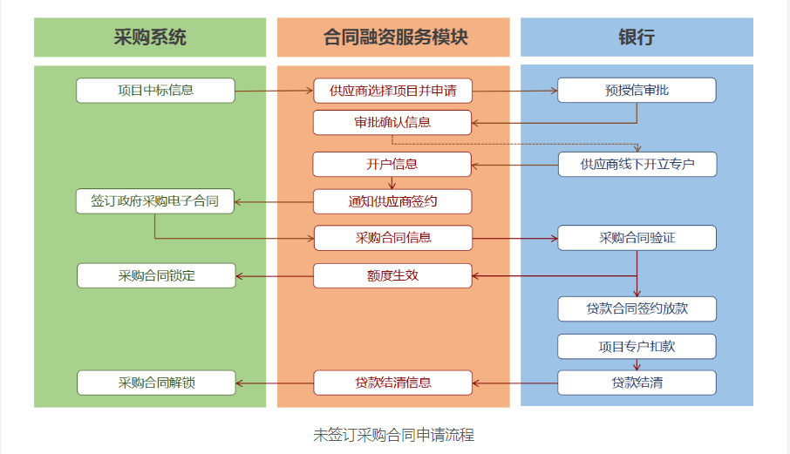
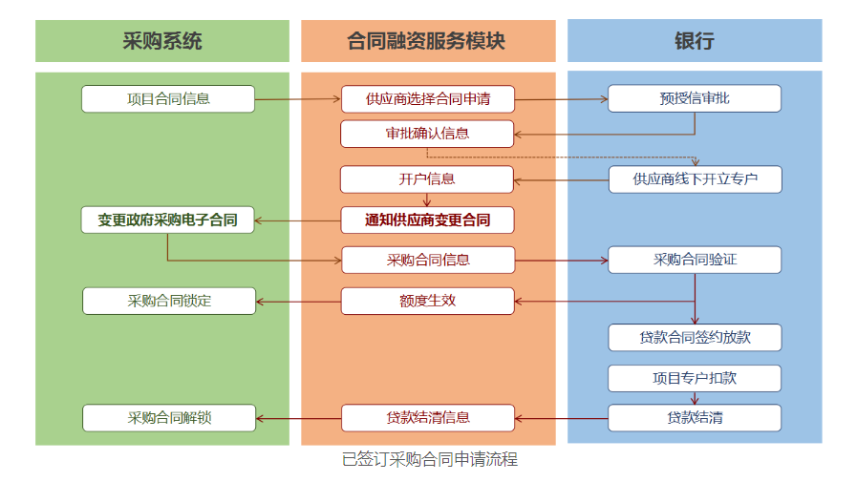

信用中国（陕西榆林）网上承诺
33.1 信用承诺只针对进入公共资源交易平台的供应商，具体要求按照“供应商须知前附表”中的相关内容进行信用承诺。

不见面开标注意事项及流程
34.1 不见面开标注意事项及流程见“供应商须知前附表”。

第三章 评审办法和标准

1.评审方法
本次评审采用综合评分法。磋商小组对满足磋商文件实质性要求的响应文件，按照本章第2条规定的评审标准进行打分，并按得分由高到低顺序推荐成交候选人，或根据采购人授权直接确定成交供应商。综合评分相等时，按照最后报价由低到高的顺序推荐；报价也相等的，按技术指标优劣顺序排列。

2.评审标准
2.1 资格审查和符合性评审标准：见附表一和附表二。
2.2 分值构成：总分100分，其中
商务部分分值：10分；
技术部分分值：60分；
报价部分分值：30分。
2.3 商务和技术评审标准
2.3.1商务部分评分标准：见附表三
2.3.2技术部分评分标准：见附表四
2.3.3报价评分标准：见附表五
（1）根据《关于进一步加大政府采购支持中小企业力度的通知》（财库〔2022〕19号）、《政府采购促进中小企业发展管理办法》（财库〔2020〕46号）调整供应商参与评审的价格。对小型和微型企业产品或服务的价格给予20%的扣除。如允许与小微企业组成联合体或向其分包的，且合同额占总金额30%以上的，给予6%的扣除。监狱企业、残疾人福利性单位视同小微企业；残疾人福利性单位属于小型、微型企业的，不重复享受政策。
注：本项目为专门面向中小企业项目，不适用于本条价格扣除内容。
（2）评审基准价。有效响应文件中的最后报价并按本款（1）和（2）进行调整的最低报价为评审基准价。
（3）供应商报价（按本款（1）和（2）进行调整后价格）得分=(评审基准价／最后报价)×价格分满分分值
2.3.4 响应文件出现下列情况之一者，磋商小组在评审过程中按以下原则修正：
（1）大写金额与小写金额不一致的，以大写金额为准；
（2）总价金额与按单价汇总金额不一致的，以单价金额计算结果为准；
（3）单价金额小数点有明显错位的，应以总价为准，并修改单价；
（4）对不同文字文本响应文件的解释发生异议的，以中文文本为准；
（5）文字与图表不一致的，以文字为准；
（6）正本与副本不一致的，以正本为准；
（7）响应文件的文字叙述与制造厂商的产品样本/检测报告不符时，以产品样本/检测报告为准。

3.评审程序
3.1资格审查及符合性审查
3.1.1 采购人或采购代理机构按附表一所列审查标准对供应商资格进行审查，以确定供应商是否具备磋商资格。
3.1.2 磋商小组对符合资格要求的响应文件按附表二进行符合性审查，以确定其是否满足磋商文件的实质性要求（见本章内的符合性审查表）。
3.1.3 磋商小组在符合性审查时，可以要求供应商对响应文件中含义不明确、同类问题表述不一致或者有明显文字和计算错误的内容作出必要的澄清、说明或更正。供应商的澄清、说明或更正不得超出响应文件的范围或者改变响应文件的实质性内容。
磋商小组不接受供应商主动提出的澄清、说明或补正。
供应商的书面澄清、说明和补正属于响应文件的组成部分。
磋商小组对供应商提交的澄清、说明或补正有疑问的，可以要求供应商进一步澄清、说明或补正，直至满足评审小组的要求。
3.1.4 不具备磋商文件要求的资格或未通过符合性审查的供应商，不参与磋商，由磋商小组告知该供应商。
3.1.5 通过资格审查和符合性审查的合格供应商不足3家的，不再进行评审和磋商。
3.2 磋商
3.2.1按“供应商须知”第五条规定，由磋商小组与供应商进行磋商。
3.2.2磋商过程中，磋商小组可以根据与供应商的磋商情况，在不违反相关法律法规、强制性标准、规范情况下，并经采购人代表同意后，对磋商文件的技术标准及服务要求、拟签订合同的部分条款进行变动。变动内容是磋商文件的有效组成部分，磋商小组以书面形式通知所有参加磋商的供应商。
3.2.3 磋商结束后，磋商小组可以要求所有继续参加磋商的供应商在规定时间内提交最后报价函，提交最后报价函的供应商不得少于3家。
3.3评审
3.3.1 比较与评价
磋商小组按本章第2.3款[商务和技术评审标准]对供应商提交的响应文件（包括最后报价函）进行商务和技术评估，综合比较与评价。
磋商小组认为供应商的报价明显低于其他参与最后报价的供应商的报价或明显低于采购预算时，有可能影响产品质量或者不能诚信履约的，应当要求其在合理的时间内提供书面说明，并提交相关证明材料；供应商不能证明其报价合理性的，磋商小组应当将其作为无效处理。
3.3.2 磋商小组按本章第2.3款规定的量化因素和分值进行打分，并计算出综合评估得分。
（1）按本章第2.3.1项规定的评审因素和分值对商务部分计算出得分A；
（2）按本章第2.3.2项规定的评审因素和分值对技术部分计算出得分B；
（3）按本章第2.3.3项规定的评审因素和分值对报价部分计算出得分C。
3.3.3评分分值计算保留小数点后两位，小数点后第三位“四舍五入”。
3.3.4供应商得分=A＋B＋C
3.4 评审结果
3.4.1 除第二章“供应商须知”前附表授权直接确定成交供应商外，磋商小组按照得分由高到低的顺序推荐3名成交候选人。
3.4.2 磋商小组完成评审后，应当向采购人提交书面评审报告。

附表一 资格审查表
序号 | 评审内容 | 评审合格标准 | 是否符合要求
1 | 供应商名称 | 与磋商登记备案、营业执照一致（符合法定工商变更程序除外）；
2 | 具有独立承担民事责任的能力 | 提供了有效的法人或者其他组织的营业执照等证明文件，自然人的身份证明
3 | 具有健全的财务会计制度 | 提供了满足磋商文件要求的财务报表或本年度基本开户银行出具的资信证明
4 | 有依法缴纳税收和社会保障资金的良好记录 | 1.提供了磋商文件要求时间内的缴纳增值税和企业所得税的凭证（银行出具的缴税凭证或税务机关出具的证明的复印件，并加盖本单位公章）或免税证明（复印件加盖公章）。  2. 提供了磋商文件要求时间内的社会保障资金缴纳记录（专用收据或社会保险缴纳清单）或免缴纳证明（复印件加盖公章）
5 | 参加政府采购活动前三年内，在经营活动中没有重大违法记录 | 提供了有效的参加政府采购活动前3年内在经营活动中没有重大违法记录的书面声明
6 | “信用中国”网站和中国政府采购网（www.ccgp.gov.cn）查询记录 | 采购人或采购代理机构通过“信用中国”网站(www.creditchina.gov.cn)、中国政府采购网(www.ccgp.gov.cn) 等查询相关主体信用记录，并将查询网页打印、存档备查，信用中国（陕西榆林）网址上申报符合榆林市公共资源交易中心要求。
7 | 拟派项目负责人 | 供应商拟派项目负责人必须具备一级注册造价工程师资格，为本单位注册人员。
结论（通过或未通过）
注：符合要求用“○”表示，不符合用“×”表示。有一项不符合要求，结论为不合格。
附表二 符合性审查表
序号 | 评审项目 | 评审标准 | 是否符合要求
 | 磋商保证金 | 按照磋商文件的规定提交磋商保证金（包括形式及金额）；
 | 响应文件签署盖章 | 按磋商文件格式要求加盖了供应商公章和有法定代表人或其授权代表签字或加盖人名章；
 | 报价 | 供应商报价是固定价且未超过预算金额及最高限价；
 | 附加条件 | 响应文件不含有采购人不能接受的附加条件；
 | 公平竞争 | 遵循公平竞争的原则，没有弄虚作假、恶意串通或妨碍其他供应商的竞争行为，损害采购人或者其他供应商的合法权益；  弄虚作假、相互串通的情形见附注
 | 其他无效情形 | 无法律、法规和磋商文件规定的其他无效情形；
 | 响应文件有效期 | 有效期满足磋商文件要求；
 | 响应文件格式 | 响应文件按规定的格式填写，内容完整且关键字迹清晰；
 | 响应文件内容 | 供应商提供的服务无实质性遗漏
 | 技术响应 | 符合“采购需求”要求，无重大偏差
 | 服务期和服务地点 | 满足磋商文件要求；
 | 付款方式 | 响应文件无负偏差；
结论（通过或未通过）
注：1、符合磋商文件要求用“○”表示，不符合用“×”表示。有一项不符合要求，结论为不合格。
2、有下列情形之一的，视为供应商相互串通：
（1）不同供应商的响应文件由同一单位或者个人编制；
（2）不同供应商委托同一单位或者个人办理参与磋商事宜；
（3）不同供应商的响应文件载明的项目管理成员或者联系人员为同一人；
（4）不同供应商的响应文件异常一致或者报价呈规律性差异；
（5）不同供应商的响应文件相互混装；
（6）不同供应商的磋商保证金从同一单位或者个人的账户转出。
3、有下列情形之一的，属于提供虚假材料谋取成交的行为：
（1）使用伪造、变造的许可证件；
（2）提供虚假的财务状况或者业绩；
（3）提供虚假的项目负责人或者主要技术人员简历、劳动关系证明；
（4）提供虚假的信用状况；
（5）其他弄虚作假的行为。

附表三 商务评审因素及分值分配表
（满分35分）

序号 | 评审内容 | 评 审 标 准 | 满分
1 | 合同条款 | 供应商对拟签订合同条款中支付与结算、质量保证等方面进行响应说明，按其响应程度计0-3分。 | 3
2 | 拟派项目负责人业绩工作经历 | （1）拟派往本项目的项目负责人，具有工程或工程经济类高级专业技术职称得2分，具有工程或工程经济类中级专业技术职称得1分，其余不得分。  注：须提供相应职称证书、身份证、供应商注册地社会保险机构出具的供应商为拟派项目负责人磋商前连续6个月所缴纳的社保证明，响应文件中应附相应复印件或扫描件并加盖公章。  （2）2017年1月1日至今（以合同签订时间为准），拟派项目负责人作为项目负责人每具有一项对应的工程投资规模在人民币7亿元（含）以上的全过程造价咨询业绩得2分，最高2分。  备注：业绩证明材料以全过程造价咨询合同为准，当合同不能体现工程投资金额时，需提供其他证明材料，如项目初步设计批复文件或审核定案表或业主委托书及对应范围的施工标中标（成交）通知书或施工合同等，证明应能体现出项目负责人姓名及相应工程投资规模或业绩金额，响应文件中须附相应复印件或扫描件并加盖公章，否则不得分。 | 4
3 | 拟派本项目的造价咨询人员配备 | （1）除项目负责人外，拟派项目人员中具有一级注册造价工程师资格人员的，每 1 人得 1分，本项满分15分。  （2）除项目负责人外，其他人员配备，从专业、人员数量、职称等方面综合比较打分1-4分。未提供不得分。  注：以上人员需提供一级注册造价师证以及身份证、职称证、社保证明（供应商注册地社会保险机构出具的供应商为上述人员磋商前连续6个月所缴纳的社保证明），响应文件中须附相应复印件或扫描件并加盖公章，否则不得分。 | 19
4 | 企业业绩 | 2017年1月1日至今（以合同签订时间为准），投标人每具有一项对应的工程投资规模在人民币7亿元（含）以上的全过程造价咨询业绩得3分，最高9分。  备注：业绩证明材料以全过程造价咨询合同为准，当合同不能体现工程投资金额时，需提供其他证明材料，如项目初步设计批复文件或审核定案表或业主委托书及对应范围的施工标中标（成交）通知书或施工合同等，响应文件中须附相应复印件或扫描件并加盖公章，否则不得分。 | 9

附件四 技术评审因素及分值分配
（满分55分）

序号 | 评审内容 | 评 审 标 准 | 满分
1 | 服务质量保证措施（5分） | 按照采购人的质量要求出具成果，对造价咨询及其成果、建立健全的质量控制体系，工作质量保证措施全面完整，细节明确，针对性强，综合评审赋1-5分。 | 5
2 | 工程量清单、施工图预算编制规范性和准确性的保证措施（5分） | 工程量清单、施工图预算编制规范性和准确性的保证措施，根据其描述的程度综合评审赋1-5分。 | 5
3 | 工作时限保证措施  （5分） | 工作时间计划、进度保证措施全面完整，细节明确，各环节配合科学紧凑，针对性强，综合评审赋1-5分。 | 5
4 | 工作流程及工作要点  （5分） | 工作流程及工作要点描述的准确、详细，根据其描述的程度综合评审赋1-5分。 | 5
5 | 工作制度  （5分） | 体系完整，措施有力，根据其描述的程度综合评审赋1-5分。 | 5
6 | 岗位职责  （5分） | 岗位配置合理、分工明确，根据其描述的程度综合评审赋1-5分。 | 5
7 | 重、难点分析  （5分） | 针对全过程造价咨询工作内容及要点理解深度，对重点难点分析把握，综合评审赋分1-5分。 | 5
8 | 合理化建议  （5分） | 针对本项目及采购人的实际情况提出切实可行的意见，根据其合理程度综合评审赋1-5分。 | 5
9 | 争议解决措施  （5分） | 全过程造价咨询服务过程中解决争议的措施，综合评审赋分1-5分。 | 5
10 | 廉政承诺及监督措施  （5分） | 项目负责人及相关技术人员的廉政承诺及监督措施，综合评审赋分1-5分。 | 5
11 | 服务承诺  （5分） | 服务承诺详实可靠情况，按其内容评审赋1-5分。 | 5
注：缺项或漏项该小项得0分。

附件五 报价评审因素及分值分配表
（满分10分）

序号 | 评审内容 | 评审标准 | 满分
1 | 报价得分 | 1、评审基准价有效响应文件中的最后报价为评审基准价。  2、供应商报价得分：报价得分=(评审基准价／最后报价)×10 | 10

第四章 拟签订的合同文本

建设项目工程全过程造价咨询合同
一、协议书
委托方： （以下简称委托人）
受托方： （以下简称咨询人）
甲乙依据《中华人民共和国民法典》等法律、法规规定，经双方协商一致，就委托人委托咨询人提供榆林市第三医院（市传染病医院）建设工程全过程造价咨询服务事宜签订本合同，以兹共同遵守。
一、委托人委托咨询人为以下项目提供建设工程项目实施阶段工程全过程造价咨询服务：
1.项目名称：榆林市第三医院（市传染病医院）建设工程全过程造价咨询服务项目
2.项目基本情况：项目估算总投资约73630.29万元。总建筑面积77752.12㎡，设置500张床位，其中：地上建筑面积58631.44㎡，主要包括综合医院（200床）、传染病医院（300床）、医用隔离房；地下建筑面积19120.68㎡，主要包括设备用房及车库。停车位共704个，其中地上停车位294个，地下停车位410个。
3.服务类别：全过程造价咨询。
4.服务期限：从榆林市第三医院（市传染病医院）建设工程全过程造价咨询合同签订生效日期开始至本项目通过政府决算审计日止。（如由于政府部门因素带来的工作延误或者工作量的增加不在委托方的责任范围，也不带来费用的增加。）
5.服务地点：采购人指定地点。
二、本合同的措词和用语与所属建设工程全过程造价咨询合同条件及有关附件同义。
三、下列文件均为本业务合同的组成部分：
1．建设项目工程全过程造价咨询服务合同标准条款；
2．建设项目工程全过程造价咨询服务合同专用条款；
3．建设项目工程全过程造价咨询服务合同执行中共同签署的补充与修正文件。
构成本合同的文件可视为是能互相说明的，如果合同文件存在歧义或不一致，则根据如下优先次序来判断：
1）补充与修正文件；2）专用条款；3）协议书；4）磋商响应文件；5）标准条款；6）答疑纪要；7）磋商文件；8）标准、规范及有关技术文件。
四、受托方（咨询人）同意按照本合同的规定，承担本业务合同专用条款中议定范围内的建设项目工程全过程造价咨询业务。
五、委托方（委托人）同意按照本合同规定的期限、方式、币种、额度向受托方支付酬金。
六、本合同的建设项目工程全过程造价咨询业务自合同签订之日起开始实施，至配合工程决算政府审计结束为止。
七、本业务合同一式陆份，具有同等法律效力，委托人肆份、咨询人贰份。

委托方（盖章）： 受托方（盖章）：
法定代表人（签字、盖章）： 法定代表人（签字、盖章）：
授权代理人（签字）： 授权代理人（签字）：
单位地址： 单位地址：
邮政编码： 邮政编码：
联系电话： 联系电话：
传 真： 传 真：
电子信箱： 电子信箱：
开户银行： 开户银行：
帐 号： 帐 号：

签订日期： 年 月 日

二、建设工程全过程造价咨询合同标准条件词语定义、适用语言和法律、法规
第一条 下列名词和用语，除上下文另有规定外具有如下含义。
1、“委托人”是指委托建设工程全过程造价咨询业务的一方以及其合法继承人。
2、“咨询人”是指承担建设工程全过程造价咨询业务和全过程造价咨询责任的一方，以及其合法继承人。
3、“第三人”是指除委托人、咨询人以外与本咨询业务有关的当事人。
4、“日”是指任何一天零时至第二天零时的时间段。
第二条 建设工程全过程造价咨询合同适用的是中国的法律、法规，以及专用条件中议定的部门规章、工程造价有关计价办法和规定或项目所在地的地方法规、地方规章。
第三条 建设工程全过程造价咨询合同的书写、解释和说明，以汉语为主导语言。当不同语言文本发生不同解释时，以汉语合同文本为准。
咨询人的义务
第四条 向委托人提供与全过程造价咨询业务有关的资料，包括工程全过程造价咨询的资质证书及承担本合同业务的专业人员名单、咨询工作计划等，并按合同专用条件中约定的范围实施咨询业务。
第五条 咨询人在履行本合同期间，向委托人提供的服务包括正常服务、附加服务和额外服务。
1、“正常服务”是指双方在专用条件中约定的工程全过程造价咨询工作；
2、“附加服务”是指在“正常服务”以外，经双方书面协议确定的附加服务；
3、“额外服务”是指不属于“正常服务”和“附加服务”，但根据合同标准条件第十三条、第二十条和二十二条的规定，咨询人应增加的额外工作量。
第六条 在履行合同期间或合同规定期限内，不得泄露与本合同规定业务活动有关的保密资料。
委托人的义务
第七条 委托人应负责与本建设工程全过程造价咨询业务有关的第三人的协调，为咨询人工作提供外部条件。
第八条 委托人应当在约定的时间内，免费向咨询人提供与本项目咨询业务有关的资料。
第九条 委托人应当在约定的时间内就咨询人书面提交并要求做出答复的事宜做出书面答复。咨询人要求第三人提供有关资料时，委托人应负责转达及资料转送。
第十条 委托人应当授权胜任本咨询业务的代表，负责与咨询人联系。
咨询人的权利
第十一条 委托人在委托的建设工程全过程造价咨询业务范围内，授予咨询人以下权利：
1、咨询人在造价咨询过程中，如委托人提供的资料不明确时可向委托人提出书面报告。
2、咨询人在造价咨询过程中，有权对第三人提出与本咨询业务有关的问题进行核对或查问。
3、咨询人在造价咨询过程中，有到工程现场勘察的权利。
委托人的权利
第十二条 委托人有下列权利：
1、委托人有权向咨询人询问工作进展情况及相关的内容。
2、委托人有权阐述对具体问题的意见和建议。
3、当委托人认定咨询专业人员不按咨询合同履行其职责，或与第三人串通给委托人造成经济损失的，委托人有权要求更换咨询专业人员，直至终止合同并要求咨询人承担相应的赔偿责任。
咨询人的责任
第十三条 咨询人的责任期即建设工程全过程造价咨询合同有效期。如因非咨询人的责任造成进度的推迟或延误而超过约定的日期，双方应进一步约定相应延长合同有效期。
第十四条 咨询人责任期内，应当履行建设工程全过程造价咨询合同中约定的义务，因咨询人的单方过失造成的经济损失，应当向委托人进行赔偿。累计赔偿总额不应超过建设工程全过程造价咨询酬金总额（除去税金）。
第十五条 咨询人对委托人或第三人所提出的问题不能及时核对或答复，导致合同不能全部或部分履行，咨询人应承担责任。
第十六条 咨询人向委托人提出赔偿要求不能成立时，则应补偿由于该赔偿或其他要求所导致委托人的各种费用的支出。
委托人的责任
第十七条 委托人应当履行建设工程全过程造价咨询合同约定的义务，如有违反则应当承担违约责任，赔偿给咨询人造成的损失。
第十八条 委托人如果向咨询人提出赔偿或其他要求不能成立时，则应补偿由于该赔偿或其他要求所导致咨询人的各种费用的支出。
合同生效，变更与终止
第十九条 本合同自双方签字盖章之日起生效。
第二十条 由于委托人或第三人的原因使咨询人工作受到阻碍或延误以致增加了工作量或持续时间，则咨询人应当将此情况与可能产生的影响及时书面通知委托人。由此增加的工作量视为额外服务，完成建设工程全过程造价咨询工作的时间应当相应延长，并得到额外的酬金。
第二十一条 当事人一方要求变更或解除合同时，则应当在14日前通知对方；因变更或解除合同使一方遭受损失的，应由责任方负责赔偿。
第二十二条 咨询人由于非自身原因暂停或终止执行建设工程全过程造价咨询业务，由此而增加的恢复执行建设工程全过程造价咨询业务的工作，应视为额外服务，有权得到额外的时间和酬金。
第二十三条 变更或解除合同的通知或协议应当采取书面形式，新的协议未达成之前，原合同仍然有效。
第二十四条 双方新的全过程造价咨询合同签订后，旧的全过程造价咨询合同解除。
第二十五条 本合同为框架协议，只有有委托项目出现（以业务委托单为凭），合同才生效。
咨询业务的酬金
第二十六条 正常的建设工程全过程造价咨询业务，附加工作和额外工作的酬金，按照建设工程全过程造价咨询合同专用条件约定的方法计取，并按约定的时间和数额支付。咨询人凭业务委托单申请支付结算。
第二十七条 如果委托人在规定的支付期限内未支付建设工程全过程造价咨询酬金，自规定支付之日起，应当向咨询人补偿应支付的酬金利息。利息额按规定支付期限最后一日银行活期贷款乘以拖欠酬金时间计算。
第二十八条 如果委托人对咨询人提交的支付通知书中酬金或部分酬金项目提出异议，应当在收到支付通知书两日内向咨询人发出异议的通知，但委托人不得拖延其无异议酬金项目的支付。
第二十九条 支付建设工程全过程造价咨询酬金所采取的货币币种、汇率由合同专用条件约定。
其他
第三十条 因建设工程全过程造价咨询业务的需要，咨询人在合同约定外的外出考察，经委托人同意，其所需费用由委托人负责。
第三十一条 咨询人如需外聘专家协助，在委托的建设工程全过程造价咨询业务范围内其费用由咨询人承担；在委托的建设工程全过程造价咨询业务范围以外经委托人认可其费用由委托人承担。
第三十二条 未经对方的书面同意，各方均不得转让合同约定的权利和义务。
第三十三条 除委托人书面同意外，咨询人及造价咨询专业人员不应接受建设工程全过程造价咨询合同约定以外的与工程全过程造价咨询项目有关的任何报酬。咨询人不得参与可能与合同规定的与委托人利益相冲突的任何活动。

合同争议的解决
第三十四条 因违约或终止合同而引起的损失和损害的赔偿，委托人与咨询人之间应当协商解决；如未能达成一致，可提交有关主管部门调解；协商或调解不成的，根据双方约定提交仲裁机关仲裁，或向人民法院提起诉讼。

三、建设工程全过程造价咨询合同专用条件

第一条 本合同适用的法律、法规及工程造价计价办法和规定：
（1）《中华人民共和国建筑法》
（2）《中华人民共和国民法典》
（3）《工程造价咨询企业管理办法》（建设部令第149号）
（4）《注册造价工程师管理办法》（建设部令第149号）
（5）《陕西省建设工程造价管理办法》（陕西省人民政府令第133号）
（6）部颁和省颁《工程量清单计价规范》
（7）《陕西省建设工程工程量清单计价规则》
（8）关于我省工程造价咨询服务收费管理有关问题的通知（陕价行发〔2014〕88号）
第二条 榆林市第三医院（市传染病医院）建设工程全过程造价咨询，包括但不限于以下内容：
（1）协助施工招标及合同条款拟定；
（2）招标工程量清单编审；
（3）招标最高限价编审；
（4）清标及定标；
（5）协助合同签订。
具体服务工程范围及服务工作内容，以委托人委托内容为准，同时，委托人保留根据咨询人服务情况，调整服务工程范围及服务工作内容的权利。
第三条 质量保证
如果咨询人提交给委托人的造价咨询成果文件，出现委托人审核后核减额超过5 %的情况，则咨询人应承担相应的违约责任，违约金为5 %以外超额部分总额的20 %，违约金最高不超过造价咨询酬金总额（除去税金）的30%，上述情况发生后，委托人有权要求咨询人更换偏差较大部位控制造价咨询的工程师并修正造价咨询成果文件。
咨询人重新修改后的造价咨询成果经委托人审核后仍然存在核减额超过3 %的情况，或咨询人没有在重新指定时间内完成造价咨询成果，委托人除支付之前阶段合同费用外，有权单方终止本合同的履行，不再委托咨询人履行合同义务，及不再支付后期合同付款义务。
委托人以此单方终止合同履行，双方损失各自承担，互不追究对方违约责任。
第四条 造价咨询服务的基本要求
1 咨询人应按照《建设工程造价咨询规范》（GB/T51095-2015）要求（如合同期内规范更新，以最新要求为准）开展造价咨询服务工作。
2 造价咨询人员从事工程建设造价咨询活动，应当遵纪守法、诚信、公正、科学的准则，应有良好的执业道德和严谨的工作作风。
3 专业人员结构齐备、人数充足，高、中、初级人员及年龄搭配适当,所有造价咨询人员须具有注册造价工程师资格。造价咨询人员数量应足够满足本工程造价咨询服务的工作任务。
4 咨询人应派至少四名一级注册造价师（土建2名，安装2名）驻现场进行伴随服务，同时应在工程造价咨询过程中根据工程实际情况和条件变化随时对驻现场人员数量及专业进行调整，满足本工程造价咨询服务的工作任务，确保服务质量。咨询人接到采购人通知后立即响应，并在60分钟内派相关专业造价技术人员到施工现场进行相关造价咨询服务。咨询人自行解决驻场人员的食宿问题。
5 咨询人应按承诺配备的项目造价咨询机构组成人员接受采购人的资质审查和能力考核，不合格人员应及时更换。项目实施期间，阶段性新到场人员应按照相同程序接受审查与考核。
6 原则上项目人员不得进行人员更换，特殊情况需更换，按规定程序报批。变更人员资格等级及数量不得低于承诺。
7 合同签订后，咨询人应向采购人上报造价咨询服务规划和造价咨询服务实施细则，明确工作目标、制度、程序、管控措施及驻现场人员安排等。造价咨询实施细则实行动态管理，应在工程造价咨询过程中根据实际情况和条件变化随时进行调整、补充和修改，并及时上报采购人。
8 咨询人应熟悉掌握委托人建设工程管理信息系统，对施工单位录入的如投标报价、进度款、预结算等数据进行审核把关。
9 咨询人应遵守榆林市第三医院的相关管理规定。
第五条 咨询人应于正式进驻一周前向委托人提交作业方案，经委托人同意后，方可实施现场全过程造价咨询服务。委托人暂定在 年 月 日前提供工程结算审核的相关资料，咨询人于同日进驻作业现场。如由于委托人资料未按约定日期提供，则全过程造价咨询业务的终结时间作相应顺延。
第六条 工作时限要求
委托人在每次给咨询人下达任务时，应当为咨询人完成其全过程造价咨询工作设定合理的工作时限，咨询人应完全响应，如遇应急项目，咨询人应增加相应工作人员，按委托人要求时限完成任务，否则按本合同第九条约定执行。
第七条 合同金额
人民币 （¥ ）
第八条 支付与结算
委托人同意按以下的计算方法、支付时间与金额，支付咨询人的正常服务酬金：
（一）服务酬金计算方法：总价合同。
（二）咨询人接受委托人委托的《陕西省物价局、住房和城乡建设厅关于我省工程造价咨询服务收费管理有关问题的通知》（陕价行发〔2014〕88号）附件中收费项目以外的项目类型，酬金采用双方一事一议的方式确定。
（三）委托人同意按以下计算方法、支付时间与金额，支付服务酬金：
1.本合同无预付款，服务费支付期间不计利息；
2.全过程造价咨询费用支付：合同签订后20个工作日内支付30%，施工总承包招标清单及限价编制完成并经财政评审通过后付至70%，项目竣工验收后付清余款。
3.委托人每次付款前，受托人须出具与本次付款金额相当且符合委托人要求的正式增值税发票，若受托人不提供或提供的发票不符合要求，委托人有权拒付款项，如受托人提供虚假发票，委托人有权向有关部门举报，同时给予发票面值30%的扣款，给委托人带来的损失，受托人双倍赔偿，提供发票同时受托人应提供收款单位开户行和账号；
4.支付方式为转账或支票。
第九条 处罚方式：①责令改正；②每次每人或每件罚款1000元；③暂停或解除合同；④返还或不支付对应业务部分咨询费；⑤向委托人支付合同总价10%违约金；⑥追究咨询人法律责任。
1、若咨询人在履行本合同过程中存在损害委托人利益的行为，委托人有权通知咨询人改正。视情节处①、②；咨询人拒不改正或情节严重的，视情节处③、④、⑥。
2、若咨询人原因造成重大人为失误的，由咨询人依法承担相应全部赔偿责任，视情节处①、②；咨询人拒不改正或情节严重的，视情节处③、④、⑥。
3、咨询人不能按时按数按表安排人员到位的、咨询过程中未经委托人同意擅自缺勤的，视情节处①、②；咨询人拒不改正或情节严重的，视情节处③、④。
4、因咨询人原因导致最终项目投资控制出现问题的，视情节处①、②；咨询人拒不改正或情节严重的，视情节处③、④。
5、若咨询人违反保密义务或廉政协议经查属实的，同时处③、④和⑤，情节严重的另处⑥。
6、发生不可预见不可抗拒之因素，如战争、地震、洪水和委托人暂停等致使合同不能履行或不能全部履行时，甲乙双方协商解决。
7、咨询人未经委托人允许对合同内容擅自转包的，委托人就转包部分服务内容根据业务情况可选择不支付咨询费，若转包发生质量问题的，处③、④、⑤。衡量标准以实际工作人员社保及资格证书注册单位为准。
8、非委托人原因，咨询人违反合同其他有关条款时，委托人有权终止合同，合同自委托人在发出解约通知之日起解除。因咨询人未能履行合同约定的工作责任，委托人有权在合同金额内扣除相应的金额，并要求咨询人承担合同总价10%的违约责任。
第十条 委托人对咨询人的保密要求：本合同和之前任何合同没有任何联系，不相互印证，无任何可比性，未经委托人书面许可，合同文件和内容、与本技术咨询活动相关的任何信息和成果等均不得泄露给任何第三方。所有合同组成文件不得外借，严格保密。对于由咨询人原因造成的信息和成果的泄漏给委托人造成的损失，由咨询人承担完全赔偿责任。咨询人应当按照本合同以及发包人对于保密的进一步要求，与委托人另行签订《保密协议》。
第十一条 双方约定的委托人应提供的建设工程全过程造价咨询材料及提供时间：按照任务委托书要求。
第十二条 委托人应在5日内对咨询人书面提交并要求做出答复的事宜做出书面答复。
第十三条 咨询人在其责任期内如果失职，同意按以下办法承担因单方责任而造成的经济损失。
赔偿金=直接经济损失×酬金比率（扣除税金） ，酬金比率是指酬金计算中的浮动费率。
第十四条 建设工程全过程造价咨询合同在履行过程中发生争议，委托人与咨询人应及时协商解决；如未能达成一致，可提交有关主管部门调解；协商或调解不成的，按下列第（二）种方式解决：
（一）提交项目所在地仲裁委员会仲裁；
（二）依法向项目所在地人民法院起诉。

附录 A 服务范围及工作内容、酬金一览表

服务阶段 | 服务范围及工作内容 |  | 酬金 |  |  | 备注
 | 服务范围 | 工作内容 | 收费基数 | 收费标准（比例） | 酬金数额（单位：万元）
决策阶段 | 投资估算 | □编制□审核□调整
 | 经济评价 | □编制□审核□调整
 | 其他：
设计阶段 | 设计概算 | □编制□审核□调整
 | 施工图预算 | □编制□审核□调整
 | 其他：
发承包阶段 | 工程量清单 | ☑ 编制☑审核☑ 调整
 | 最高投标限价 | ☑ 编制☑审核☑ 调整 |  |  |  | 须配合财政审核最高投标限价
 | 投标报价分析 | □编制□审核□调整
 | 清标报告 | □编制☑审核☑调整
 | 其他：
 | 资金使用计划 | □ 编制

实施阶段 | 工程计量与工程款审核 | 编制□ 审核□ 调整
 | 合同价款调整 | 编制□ 审核□ 调整
 | 工程变更、索赔、签证 | □ 审核
 | 工程实施阶段造价控制
 | 工程量清单 | □编制□审核□调整
 | 其他：
竣工阶段 | 竣工结算 | □编制□审核□调整
 | 竣工决算 | □编制□ 审核 □ 调整  □配合
 | 其他：
其他服务 | 工程造价鉴定

注：本项目服务范围及工作内容、酬金详见第一部分协议书中约定。

附录 B 咨询人提交成果文件一览表
服务阶段 | 成果文件名称 | 成果文件组成 | 提交时间 | 份数 | 质量标准
决策阶段 | 估算审核报告 | 文字报告、估算明细 | 满足委托方要求 |  | 满足国家咨询规范标准及要求
 | 初设概算审核报告 | 文字报告、概算明细 | 满足委托方要求 |  | 满足国家咨询规范标准及要求
设计阶段 | 成本测算分析报告 | 文字报告、测算明细 | 满足委托方要求 | 4 | 满足国家咨询规范标准及要求
发承包阶段 | 工程量清单及最高限价 | 文字报告、工程量清单及最高限价明细、图形算量广联达版及  相关计算手稿，应委托人要求出具相关的详细解释资料 | 满足委托方要求 | 4 | 满足国家咨询规范标准及要求
 | 施工合同条款建议
实施阶段
竣工阶段
其他服务

附录 C 委托人提供资料一览表

名称 | 份数 | 提供时间 | 备注
发改委批复的与建设工程相关的文件 |  | 开展相应咨询工作前
批复的初设概算
（包含初设图纸、初设概算）
施工图纸 |  | 编制工程量清单及限价前 | 纸质版及电子版
招标文件及相关答疑 |  | 编制工程量清单及限价前
中标文件（技术标、商务标） |  |  | 纸质版及电子版
施工合同

附录D 委托人提供房屋及设备一览表
名称 | 数量 |  |  | 面积、型号及规格 | 提供时间

政府采购项目货物（服务）验收入库报告单
采购单位
采购项目
项目编号 |  | 合同金额 | ¥:
 |  | 验收时间/地点
供货单位
开户行 |  | 账号
联系人 |  | 电话
供货单位：（盖章） |  | 使用单位验收意见：（盖章）
签字： |  | 签字：
 | 年 月 日 |  | 年 月 日
采购内容
采购内容请列明品目、规格、型号、数量、单价、总价

第五章 采购内容及要求
一、工程概况
项目估算总投资约73630.29万元。总建筑面积77752.12㎡，设置500张床位，其中：地上建筑面积58631.44㎡，主要包括综合医院（200床）、传染病医院（300床）、医用隔离房；地下建筑面积19120.68㎡，主要包括设备用房及车库。停车位共704个，其中地上停车位294个，地下停车位410个。
二、造价咨询服务范围
榆林市第三医院（市传染病医院）建设工程全过程造价咨询服务，包括从工程量清单编制开始到配合工程决算政府审计结束为止的全部造价咨询服务业务。
三、造价咨询服务的内容
榆林市第三医院（市传染病医院）建设工程全过程造价咨询，包括但不限于以下内容：
（1）协助施工招标及合同条款拟定；
（2）招标工程量清单编审；
（3）招标最高限价编审；
（4）清标及定标；
（5）协助合同签订。
具体服务工程范围及服务工作内容，以委托人委托内容为准，同时，委托人保留根据咨询人服务情况，调整服务工程范围及服务工作内容的权利。
四、造价咨询服务期
从榆林市第三医院（市传染病医院）建设工程全过程造价咨询合同签订生效日期开始至本项目通过政府决算审计日止。（如由于政府部门因素带来的工作延误或者工作量的增加不在委托方的责任范围，也不带来费用的增加。）
五、造价咨询服务的基本要求
5.1咨询人应按照《建设工程造价咨询规范》（GB/T51095-2015）要求（如合同期内规范更新，以最新要求为准）开展造价咨询服务工作。
5.2造价咨询人员从事工程建设造价咨询活动，应当遵纪守法、诚信、公正、科学的准则，应有良好的执业道德和严谨的工作作风。
5.3专业人员结构齐备、人数充足，高、中、初级人员及年龄搭配适当,所有造价咨询人员须具有一级注册造价工程师。造价咨询人员数量应足够满足本工程造价咨询服务的工作任务。
5.4咨询人应派至少四名一级注册造价师（土建2名，安装2名）驻现场进行伴随服务，同时应在工程造价咨询过程中根据工程实际情况和条件变化随时对驻现场人员数量及专业进行调整，满足本工程造价咨询服务的工作任务，确保服务质量。咨询人接到采购人通知后立即响应，并在60分钟内派相关专业造价技术人员到施工现场进行相关造价咨询服务。咨询人自行解决驻场人员的食宿问题。
5.5咨询人应按承诺配备的项目造价咨询机构组成人员接受采购人的资质审查和能力考核，不合格人员应及时更换。项目实施期间，阶段性新到场人员应按照相同程序接受审查与考核。
5.6原则上项目人员不得进行人员更换，特殊情况需更换，按规定程序报批。变更人员资格等级及数量不得低于承诺。
5.7合同签订后，咨询人应向采购人上报造价咨询服务规划和造价咨询服务实施细则，明确工作目标、制度、程序、管控措施及驻现场人员安排等。造价咨询实施细则实行动态管理，应在工程造价咨询过程中根据实际情况和条件变化随时进行调整、补充和修改，并及时上报采购人。
5.8咨询人应熟悉掌握委托人建设工程管理信息系统，对施工单位录入的如投标报价、进度款、预结算等数据进行审核把关。
5.9咨询人应遵守榆林市第三医院的相关管理规定。
六、造价咨询服务进度要求
施工总承包清单及限价的编制期限要求为一个月，其余事项以采购人的咨询委托单为准。

第六章 磋商响应文件格式

正本/副本
政府采购项目
采购项目编号：SCZD2022-CS-1334-001

榆林市第三医院（市传染病医院）建设工程
全过程造价咨询服务项目
磋商响应文件
（资格证明文件）

供应商：

时 间：

第一部分 身份证明文件

1、法定代表人（或单位负责人）授权书

陕西省采购招标有限责任公司：
注册于（工商行政管理局名称）之（供应商全称）法人代表（姓名、职务）授权（被授权人姓名、职务）为本公司的合法代理人，就（项目名称）的磋商及合同的执行和完成，以本公司的名义处理一切与之有关的事宜。
本授权自 年 月 日起生效。（提示：此日期不应晚于磋商响应函签署日期）

附：被授权人姓名： 性别： 年龄：
职 务： 身份证号码：
通讯地址：
邮政编码：
电 话： 传真：

法定代表人及授权代表身份证复印件
法定代表人身份证复印件  （正反面） | 授权代表身份证复印件  （正反面）
供应商 法定代表人
（公章）： （签字或盖章）：

2、法定代表人（单位负责人）身份证明

供应商名称：
单位性质：
地 址：
成立时间： 年 月 日
经营期限：

姓名： 性别： 年龄： 职务： 系 （供应商名称）的法定代表人。
特此证明。

供应商： （公章）

年 月 日

3、授权代表本单位证明

（近三个月社保缴纳证明复印件）

第二部分 资格证明文件

  - 供应商的企业法人营业执照副本复印件（格式要求见附件6-1）；
  - 供应商2021年度经审计的财务报表复印件（包括资产负债表、现金流量表、利润表及附注），或本年度基本开户银行出具的资信证明（格式要求见附件6-2）；
  - 依法缴纳税收和社会保障资金的证明材料复印件（格式见附件6-3、6-4）
  - 具备履行合同所必需的设备和专业技术能力的承诺原件（格式见附件6-5）；
  - 供应商参加政府采购活动前3年内在经营活动中没有重大违法记录的书面声明原件（格式见附件6-6）
  - 供应商控股股东名称、控股公司的名称和存在管理、被管理关系的单位名称说明（格式见附件6-7)
  - 供应商是否属于为本项目提供整体设计、规范编制或者项目管理、监理、检测等服务的供应商声明原件（格式见附件6-8)
  - 证明供应商符合特定资格条件的证明材料：（1）在“信用中国”和“中国政府采购网”网站上的信用查询结果，信用中国（陕西榆林）网址上申报符合榆林市公共资源交易中心要求；（2）供应商拟派项目负责人必须具备一级注册造价工程师资格，为本单位注册人员。（格式见附件6-9)
以上提供的扫描件、复印件必须加盖供应商公章。

6-1 供应商的企业法人营业执照副本复印件（加盖公章）

（注：根据项目实际情况，本项内容可提供“事业单位法人证书”、执业许可证、自然人身份证明等证明材料）

6-2 2021年度经审计的财务报表

提供供应商2021年度经审计的财务报表（包括资产负债表、现金流量表、利润表及附注）复印件或扫描件、所有复印件或扫描件需加盖单位公章。

或 6-2 本年度基本开户银行出具的资信证明

6-3 依法缴纳税收的证明

说明：
- 供应商应提供近六个月中任何一个月缴纳增值税和企业所得税的凭证（银行出具的缴税凭证或税务机关出具的证明的复印件，并加盖本单位公章）。
- 依法免税的供应商，应提供相应文件证明其依法免税。

6-4社会保障资金缴纳记录

说明：
- 供应商应提供近六个月中至少一个月的社会缴纳社会保险的凭据（专用收据或社会保险缴纳清单），并加盖本单位公章。
- 不需要缴纳社会保障资金的供应商，应提供相应文件证明其不需要缴纳社会保障资金。

6-5 具备履行合同所必需的设备和专业技术能力承诺书

陕西省采购招标有限责任公司：

我公司承诺具备履行合同所必需的设备和专业技术能力。

供应商名称（公章）：
法定代表人或其授权代表（签字或加盖人名章）：
日 期： 年 月 日

  - 供应商参加政府采购活动前3年内在经营活动中没有重大违法记录的书面声明（格式）

声明函

至： 陕西省采购招标有限责任公司

我公司郑重承诺在参加本项目政府采购活动前三年内，在经营活动中无重大违法记录。公司未受到行政处罚或责令停业、吊销许可证（或执照）；未处于财产被接管、冻结、破产状况。
特此声明。

供应商名称（公章）：
法定代表人或其授权代表（签字或加盖人名章）：
日 期： 年 月 日

  - 供应商控股股东名称、控股公司的名称和存在管理、被管理关系的单位名称说明

致：陕西省采购招标有限责任公司

与我方的法定代表人（单位负责人）为同一人的企业如下：

我方的控股股东如下：

我方直接控股的企业如下：

与我方存在管理、被管理关系的单位名称如下：

供应商名称（公章）：
法定代表人或其授权代表（签字或加盖人名章）：
日 期： 年 月 日

  - 供应商是否属于为本项目提供整体设计、规范编制或者项目管理、监理、检测等服务的供应商声明

致：陕西省采购招标有限责任公司
我方属于/不属于为本项目提供整体设计、规范编制或者项目管理、监理、检测等服务的供应商。

供应商名称（公章）：
法定代表人或其授权代表（签字或加盖人名章）：
日 期： 年 月 日

6-9证明供应商符合特定资格条件的证明材料：
1.供应商拟派项目负责人必须具备一级注册造价工程师资格，为本单位注册人员；
2.在“信用中国”和“中国政府采购网”网站上的信用查询结果，信用中国（陕西榆林）网址上申报符合榆林市公共资源交易中心要求。

正本/副本
政府采购项目
采购项目编号：SCZD2022-CS-1334-001

榆林市第三医院（市传染病医院）建设工程
全过程造价咨询项目

磋商响应文件
（商务及技术文件）

供应商：

时 间：

目 录

第一部分 磋商响应函
第二部分 磋商响应报价表
第三部分 偏离表
第四部分 响应方案说明
第五部分 小微企业、监狱企业、残疾人福利单位声明函或证明
第六部分 保证金支付凭证或担保函（复印件）

第一部分 磋商响应函

陕西省采购招标有限责任公司：
我单位收到贵公司 （项目名称 ）竞争性磋商文件，经详细研究，我们决定参加本次磋商活动。为此，我方郑重声明以下诸点，并负法律责任：
一、愿意按照竞争性磋商文件中的要求，提供采购产品及技术服务，完成合同的责任和义务。
二、按竞争性磋商文件的规定，我公司的首次磋商响应报价为人民币（大写）： （￥： 元），并对其后的磋商报价负法律责任。
三、我方提交的响应文件正本一份、副本 两 份，电子版一份。
四、我方已详细阅读了竞争性磋商文件，完全理解并放弃提出含糊不清或易形成歧义的表述和资料。
五、如果我方在磋商有效期内撤销响应文件，则响应保证金将被贵方不予退还。
六、同意向贵方提供可能要求的与本次磋商有关的任何证据或资料，且尊重磋商小组的评审结论和结果。
七、我方的响应文件有效期为自磋商之日起 60 个日历天。若我方成交，响应文件有效期延长至合同执行完毕。
八、如我方成交：
（1）我方承诺在收到成交通知书后，在磋商文件规定的期限内与采购人签订合同。
（2）我方承诺按照磋商文件规定向你方递交履约保证金。作为履行合同的担保。
（3）我方承诺按合同约定的期限和地点，提供符合磋商文件要求的全部的货物和服务。
（4）我方保证在领取成交通知书前按要求支付成交服务费。
九、有关于本响应文件的函电，请按下列地址联系。
地 址：__________________________________________
开户银行：__________________________________________
帐 号：__________________________________________
电 话：_____________________传 真：________________

供应商全称（公章）：

法定代表人或授权代表（签字）：______________________________
_____年_____月_____日
第二部分 磋商响应报价表

首次响应报价表

项目编号及项目名称 | 项目编号：  项目名称：
响应总价 | 人民币（大写）： 整（小写：¥ 元）
项目负责人
服务期
服务地点
备注

供应商 法定代表人或授权代表
（公章）： （签字或盖章）：

年 月 日

（首次）分项报价表
序号 | 服务内容 | 数量 | 单价（元） | 小计（元） | 编制周期

供应商 法定代表人或授权代表
（公章）： （签字或盖章）：

第三部分 偏离表

一、商务、合同条款偏离表
项目编号:
序号 | 磋商文件商务、合同条款 | 完全响应 | 有偏离 | 偏离简述
 | (服务期)
 | (服务地点)
 | 第四章合同草案条款建设工程全过程造价咨询合同专用条件-第三条 质量保证
 | 第四章合同草案条款建设工程全过程造价咨询合同专用条件-第六条 工作时限要求
 | 第四章合同草案条款建设工程全过程造价咨询合同专用条件-第八条 支付与结算
 | 第四章合同草案条款建设工程全过程造价咨询合同专用条件-第九条 处罚方式
 | ...

供应商（公章）： 法定代表人或其授权代表（签字或盖章）：
日 期： 年 月 日
注： 1、对完全响应的，在下表相应列中标注“○”。对有偏离的条目在本表相应列中标注“正偏离”或“负偏离”，并在“偏离简述”栏中加以说明。
2、 正偏离是指应答的条件高于磋商文件要求，负偏离是指应答的条件低于磋商文件要求，正偏离项目不作扣分处理。
3、 供应商须完整填写响应表。如果未完整填写本表的各项内容则视作供应商已经对磋商文件相关要求和内容完全理解并同意，其报价为在此基础上的完全价格。
4、 在采购人与成交供应商签订合同时，如成交供应商未在响应文件“响应表”中列出偏离说明，无论已发生或即将发生任何情形，均视为完全符合磋商文件要求，并写入合同。若成交供应商在合同签订前，以上述事项为借口而不履行合同签订手续及执行合同，则视作拒绝与采购人签订合同。

二、技术偏离表

项目编号:
磋商文件条目号 | 技术条款要求 | 完全响应 | 有偏离 | 偏离简述
第五章采购内容及要求-二、造价咨询服务范围
第五章采购内容及要求-三、造价咨询服务的内容
第五章采购内容及要求-五、造价咨询服务的基本要求
第五章采购内容及要求-六、造价咨询服务进度要求
供应商（公章）：
法定代表人或其授权代表（签字或盖章）：
日 期： 年 月 日

注：1. 对完全响应的条目在本表相应列中标注“○”。对有偏离的条目在本表相应列中标注“正偏离”或“负偏离”。并在“偏离简述”栏中加以说明。
2. 正偏离是指应答的条件高于磋商文件要求，负偏离是指应答的条件低于磋商文件要求，正偏离项目不作扣分处理。
3 供应商须按照用户需求书逐条完整填写响应表。如果未完整填写响应表的各项内容则视作供应商已经对磋商文件相关要求和内容完全理解并同意，其报价为在此基础上的完全价格。
4 在采购人与成交供应商签订合同时，如成交供应商未在响应文件“响应表”中列出偏离说明，无论即将发生或已发生任何情形，均视为完全符合磋商文件要求，并写入合同。若成交供应商在合同签订前，以上述事项为借口而不履行合同签订手续及执行合同，则视作拒绝与采购人签订合同。
第四部分 响应方案说明

（格式自拟，内容需符合评审办法中要求的内容要求）

一、供应商基本情况表

供应商名称
注册地址 |  |  |  | 邮政编码
联系方式 | 联系人 |  |  | 电话
 | 传真 |  |  | 网址
组织结构
法定代表人 | 姓名 |  | 技术职称
技术负责人 | 姓名 |  | 技术职称
成立时间 |  |  | 员工总人数
企业资质等级 |  |  | 其中 |  | 注册造价工程师
营业执照号 |  |  |  |  | 高级职称人员
注册资金 |  |  |  |  | 中级职称人员
开户银行 |  |  |  |  | 其他人员
账号
经营范围
备注
附评审细则要求资料的扫描件或复印件。
二、拟派项目负责人简历表

姓名 |  |  |  | 年龄 |  |  | 学历
职称 |  |  |  | 专业 |  |  | 拟在本项目任职
执业或职业资格证书名称 |  |  |  |  |  | 证书编号
毕业学校 | 年 月毕业于 学校 专业
主要工作经历
时 间 |  | 参加过的类似项目 |  |  |  |  | 担任职务或负责的工作内容 |  | 发包人及联系电话
附评审细则要求资料的扫描件或复印件。

三、项目部其他人员及相关要求

序号 | 姓名 | 年龄 | 拟在本项目中担任的职务 | 职称 | 执业资格
附评审细则要求资料的扫描件或复印件。

四、供应商类似项目业绩
序号 | 项目名称 | 委托单位 | 项目类别 | 投资金额 | 合同签订时间
附评审细则要求资料的扫描件或复印件。

五、服务方案

服务方案应包括（但不限于）下列内容：

1.服务质量保证措施
2.工程量清单、施工图预算编制规范性和准确性的保证措施
3.工作时限保证措施
4.工作流程及工作要点
5.工作制度
6.岗位职责
7.重、难点分析
8.工程进度款、变更签证审核与管理
9.合理化建议（成本管控、变更签证管理等）
10.争议解决措施
11.廉政承诺及监督措施
12.服务承诺
第五部分 小微企业、监狱企业、残疾人福利单位声明函或证明

一、中小企业声明函(服务)

本公司(联合体)郑重声明，根据《政府采购促进中小企业发展管理办法》(财库(2020)46号)的规定，本公司(联合体)参加 (单位名称) 的 (项目名称) 采购活动，服务全部由符合政策要求的中小企业承接。相关企业(含联合体中的中小企业、签订分包意向协议的中小企业)的具体情况如下：
- (标的名称) ，属于 (采购文件中明的所属行业) ；承建(承接)企业为 (企业名称) ，从业人员 人，营业收入为 万元，资产总额为 万元，属于 (中型企业、小型企业、微型企业) ；
……
以上企业，不属于大企业的分支机构，不存在控股股东为大企业的情形，也不存在与大企业的负责人为同一人的情形。
本企业对上述声明内容的真实性负责。如有虚假，将依法承担相应责任。
企业名称(盖章):
日期：

（从业人员、营业收入、资产总额填报上一年度数据，无上一年度数据的新成立企业可不填报）

二、监狱企业声明函

本单位郑重声明下列事项（按照实际情况勾选或填空）：
本单位为直接供应商，提供本单位制造的货物。
（1）本企业（单位） （请填写：是、不是）监狱企业。如果是，后附省级以上监狱管理局、戒毒管理局（含新疆生产建设兵团）出具的属于监狱企业的证明文件。
（2）本企业（单位） （请填写：是、不是）为联合体一方，提供本企业（单位）制造的货物，由本企业（单位）承担工程、提供服务。本企业（单位）提供协议合同金额占到共同投标协议合同总金额的比例为 。
本企业（单位）对上述声明的真实性负责。如有虚假，将依法承担相应责任。

单位名称（公章）：
法定代表人或授权代表（签字）:
日 期：

注：符合《关于政府采购支持监狱企业发展有关问题的通知》价格扣减条件的供应商须提交。需提供省级以上监狱管理局、戒毒管理局（含新疆生产建设兵团）出具的属于监狱企业的证明文件。

三、残疾人福利性单位声明函

（注：符合条件的残疾人福利性单位请提供本函，不符合的不提供本函）

本单位郑重声明，根据《财政部 民政部 中国残疾人联合会关于促进残疾人就业政府采购政策的通知》（财库〔2017〕141号）的规定，本单位为符合条件的残疾人福利性单位，且本单位参加______单位的______项目采购活动提供本单位制造的货物（由本单位承担工程/提供服务），或者提供其他残疾人福利性单位制造的货物（不包括使用非残疾人福利性单位注册商标的货物）。
本单位对上述声明的真实性负责。如有虚假，将依法承担相应责任。

单位名称（公章）：

日 期：

四、响应承诺书

致：陕西省采购招标有限责任公司
我方在此声明，我方以下事项进行承诺：
（1） 在本次磋商中我公司无与其他供应商相互串通，或与采购人串通的行为；
（2） 在本次磋商中我公司无向采购人或磋商小组成员行贿的手段谋取成交的行为；
（3） 在本次磋商中我公司无出借或借用资质行为、在响应文件中所附资料（业绩、项目负责人资料等）无弄虚作假；
（4） 我公司没有处于被责令停产、停业、投标资格被取消状态；
（5）我公司不采用非法手段获取证据进行质疑、投诉，在质疑、投诉过程中不提供虚假情况或进行恶意质疑、投诉。
上述承诺内容如有不实，我公司愿意承担由此造成的一切法律责任，并承诺以磋商保证金赔偿给采购人造成的损失。
特此承诺。

供应商名称（公章）：
法定代表人或其授权代表（签字或加盖人名章）：
日 期： 年 月 日

第六部分 保证金支付凭证或担保函（复印件）

提供转款凭证截图加盖公章或担保函复印件截图加盖公章

附件1

磋商响应担保函
（适用于保证金保函）
保函编号:
陕西省采购招标有限责任公司(下称受益人)：
鉴于 (下称被保证人)将于 年 月 日参加贵方竞争性磋商文件编号为 （采购项目编号）的 （项目名称） 的竞争性磋商,我方接受被保证人的委托,在此向受益人提供不可撤销的磋商保证：
- 本保证担保的担保金额为人民币(币种) 元(小写) 元整(大写）。
二、本保证担保的保证期间为响应文件的有效期(或延长的有效期),延长有效期无须通知我方。
三、在本保证担保的保证期间内,如果被保证人出现下列情形之一,受益人可以向我方提起索赔：
1.被保证人在响应文件有效期内撤回其响应文件；
2.被保证人在响应文件有效期内收到受益人发出的成交通知书后,不能或拒绝按竞争性磋商文件的要求签署合同；
3.被保证人在有效期内收到受益人发出的成交通知书后,不能或拒绝按竞争性磋商文件的规定提交履约担保；
4.被保证人成交后未按照竞争性磋商文件规定交纳代理服务费。
四、在本保证担保的保证期间内,我方收到受益人经法定代表人或其授权委托代理人签字并加盖公章的书面索赔通知后,将不争辩、不挑剔、不可撤销地立即向受益人支付本保证担保的担保金额。
五、受益人的索赔通知应当说明索赔理由,并必须在本保证担保的保证期间内送达我方。
六、本保证担保项下的权利不得转让。
七、本保证担保的保证期间届满,或我方已向受益人支付本保证担保的担保金额,我方的保证责任免除。
八、本保证担保适用中华人民共和国法律。
九、本保证担保以中文文本为准,涂改无效。
保证人(盖章):
法定代表人或其授权委托代理人(签字或盖章）：
单位地址:
电话:
日期: 年 月 日

附件2

履约担保函格式
编号：

（采购人名称）：
鉴于你方与 （以下简称供应商）于 年 月 日签定编号为 的《 政府采购合同》（以下简称主合同），且依据该合同的约定，供应商应在 年 月 日前向你方交纳履约保证金，且可以履约担保函的形式交纳履约保证金。应供应商的申请，我方以保证的方式向你方提供如下履约保证金担保：
一、保证责任的情形及保证金额
（一）在供应商出现下列情形之一时，我方承担保证责任：
1．将成交项目转让给他人，或者在磋商响应文件中未说明，且未经采购人同意，将成交项目分包给他人的；
2．主合同约定的应当缴纳履约保证金的情形:
（1）未按主合同约定的质量、数量和期限供应货物/提供服务/完成工程的；
（2） 。
（二）我方的保证范围是主合同约定的合同价款总额的 %数额为 元（大写 ），币种为 。（即主合同履约保证金金额）
二、保证的方式及保证期间
我方保证的方式为：连带责任保证。
我方保证的期间为：自本合同生效之日起至供应商按照主合同约定的供货/完工期限届满后 日内。
如果供应商未按主合同约定向贵方供应货物/提供服务/完成工程的，由我方在保证金额内向你方支付上述款项。
三、承担保证责任的程序
1．你方要求我方承担保证责任的，应在本保函保证期间内向我方发出书面索赔通知。索赔通知应写明要求索赔的金额，支付款项应到达的账号。并附有证明供应商违约事实的证明材料。
如果你方与供应商因货物质量问题产生争议，你方还需同时提供 部门出具的质量检测报告，或经诉讼（仲裁）程序裁决后的裁决书、调解书，本保证人即按照检测结果或裁决书、调解书决定是否承担保证责任。
2． 我方收到你方的书面索赔通知及相应证明材料，在 工作日内进行核定后按照本保函的承诺承担保证责任。
四、保证责任的终止
1．保证期间届满你方未向我方书面主张保证责任的，自保证期间届满次日起，我方保证责任自动终止。保证期间届满前，主合同约定的货物\工程\服务全部验收合格的，自验收合格日起，我方保证责任自动终止。
2．我方按照本保函向你方履行了保证责任后，自我方向你方支付款项（支付款项从我方账户划出）之日起，保证责任即终止。
3．按照法律法规的规定或出现应终止我方保证责任的其它情形的，我方在本保函项下的保证责任亦终止。
4．你方与供应商修改主合同，加重我方保证责任的，我方对加重部分不承担保证责任，但该等修改事先经我方书面同意的除外；你方与供应商修改主合同履行期限，我方保证期间仍依修改前的履行期限计算，但该等修改事先经我方书面同意的除外。
五、免责条款
1．因你方违反主合同约定致使供应商不能履行义务的，我方不承担保证责任。
2．依照法律法规的规定或你方与供应商的另行约定，全部或者部分免除供应商应缴纳的保证金义务的，我方亦免除相应的保证责任。
3．因不可抗力造成供应商不能履行供货义务的，我方不承担保证责任。
六、争议的解决
因本保函发生的纠纷，由你我双方协商解决，协商不成的，通过诉讼程序解决，诉讼管辖地法院为 法院。
七、保函的生效
本保函自我方加盖公章之日起生效。

出具保函单位名称（盖公章）：
签字人姓名和职务：
签字人签名：
时间： 年 月 日

附件3
（最后）磋商响应报价表
（单独提供，无需装订在响应文件中）

项目编号及项目名称 | 项目编号：  项目名称：
响应总价 | 人民币（大写）： 整（小写：¥ 元）
项目负责人
服务期
服务地点
备注

供应商 法定代表人或授权代表
（公章）： （签字或盖章）：

年 月 日
（最后）分项报价表
（单独提供，无需装订在响应文件中）
序号 | 服务内容 | 数量 | 单价（元） | 小计（元） | 编制周期

供应商 法定代表人或授权代表
（公章）： （签字或盖章）：

附件4：信用承诺书（须上传至信用中国（陕西榆林）附件中进行公示）
供应商：
统一社会信用代码： 法人代表：
承诺有效期限： 年 月 日— 年 月 日
在 项目招投标活动中，我公司（单位）郑重作出以下信用承诺：
（一）能严格遵守法律法规、职业道德和行业规范，具有独立承担民事责任的能力；符合依法依规应当具备的相关资质（资格）条件；具有独立承担中标项目的履约能力；具有良好的商业信誉和健全的财务会计制度；有依法缴纳税收和社会保障资金的良好记录；无法律法规规定禁止开展从业活动情形。所递交文件资料合法、真实、准确、完整、有效。
（二）不得有以下违法违规行为：1.围标串标；以他人名义或者其他方式弄虚作假投标；出让出租资格、资质证书供他人投标；恶意竞标、强揽工程；以暴力、威胁、利诱等手段阻止或者控制其他潜在供应商参与招投标活动。2.向招投标监督部门、交易中心、招标人、招标代理机构、评审委员会及其成员等当事主体赠送财物。3.投标截止后至中标人确定前，修改或者撤销磋商响应文件。4.在被确定为中标人后无正当理由：不按照招标文件和磋商响应文件与招标人签订合同；在签订合同时向招标人提出附加条件、或者改变磋商响应文件的实质性内容；放弃中标；不按照招标文件的规定提交履约保证金。5.招投标法规定的其它违法违规行为。
（三）自愿接受招投标监督部门和有关行政监督部门的依法检查。
（四）同意将此信用承诺纳入陕西省公共信用信息平台和榆林市公共信用信息共享平台，并上网公示，接受社会监督。
（五）若我公司（单位）及相关参与人员违背以上承诺事项，即被视为失信企业（法人），依据《关于对公共资源交易领域严重失信主体开展联合惩戒的备忘录》（发改法规[2018]457号），自愿接受失信联合惩戒和依法给予的行政处罚（处理），并依法承担赔偿责任和刑事责任。

法定代表人（签章）： 供应商（盖章）：

承诺时间： 年 月 日

供应商委托代理人员信用承诺书
在 项目招投标活动中，我个人郑重作出以下信用承诺：
（一）能严格遵守法律法规、职业道德和行业规范，具有独立承担民事责任的能力；无法律法规规定禁止开展从业活动情形。我所递交的文件资料合法、真实、准确、完整、有效，无弄虚作假等情形。
（二）不得有以下违法违规行为：1.围标串标；以他人名义或者其他方式弄虚作假投标；出让出租资格、资质证书供他人投标；恶意竞标、强揽工程；以暴力、威胁、利诱等手段阻止或者控制其他潜在供应商参与招投标活动。2.向招投标监督部门、交易中心、招标人、招标代理机构、评审委员会及其成员等当事主体赠送财物。3.投标截止后至中标人确定前，修改或者撤销磋商响应文件。4.在被确定为中标人后无正当理由：不按照招标文件和磋商响应文件与招标人签订合同；在签订合同时向招标人提出附加条件、或者改变磋商响应文件的实质性内容；放弃中标；不按照招标文件的规定提交履约保证金。5.招投标法规定的其它违法违规行为。
（三）自愿接受招投标监督部门和有关行政监督部门的依法检查。
（四）同意将此信用承诺纳入陕西省公共信用信息平台和榆林市公共信用信息共享平台，并接受社会监督。
（五）若我违背以上承诺事项，即被视为失信人，依据《关于对公共资源交易领域严重失信主体开展联合惩戒的备忘录》（发改法规[2018]457号），自愿接受失信联合惩戒和依法给予的行政处罚（处理），并依法承担赔偿责任和刑事责任。

承诺有效期限： 年 月 日— 年 月 日

供应商：

承诺人（签字或盖章）：

承诺时间： 年 月 日

提供在信用中国（陕西榆林）网址上申报的截图

附件5：关于信用承诺网上公示的通知及操作指南
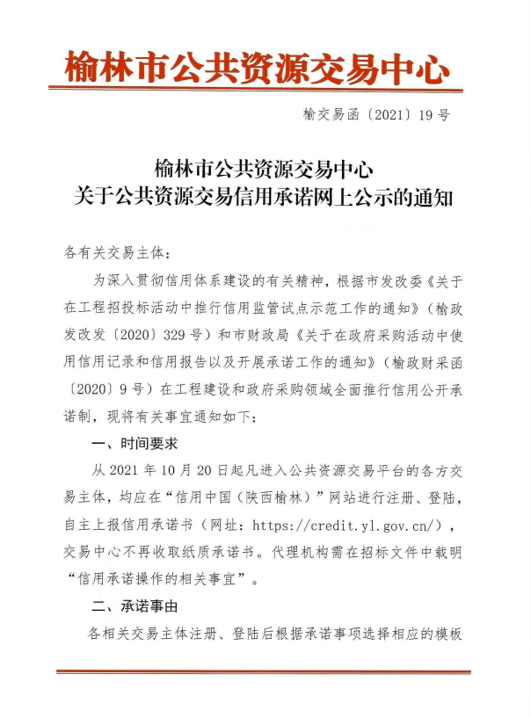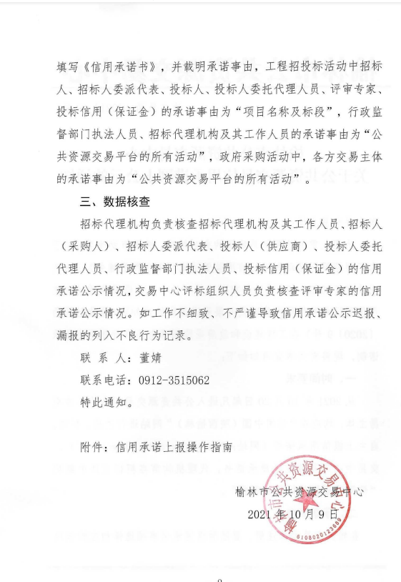

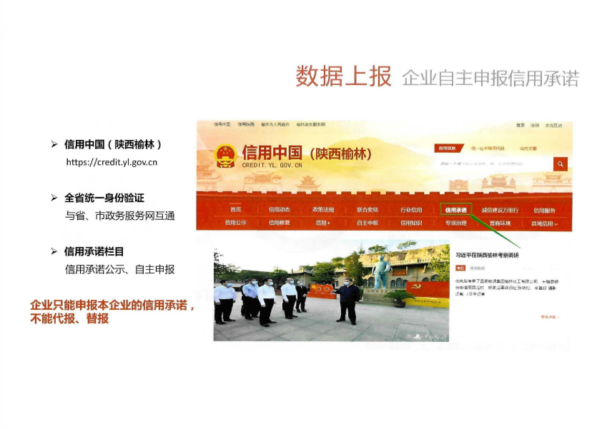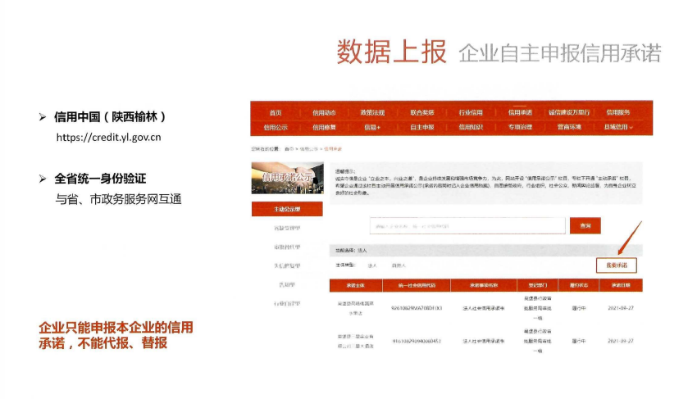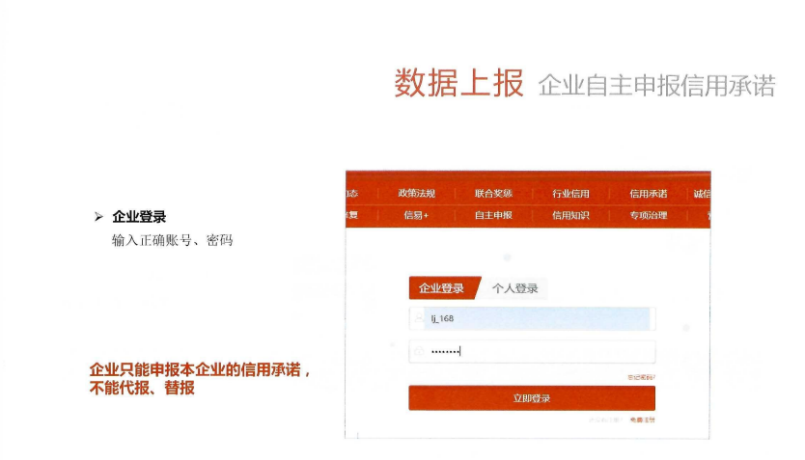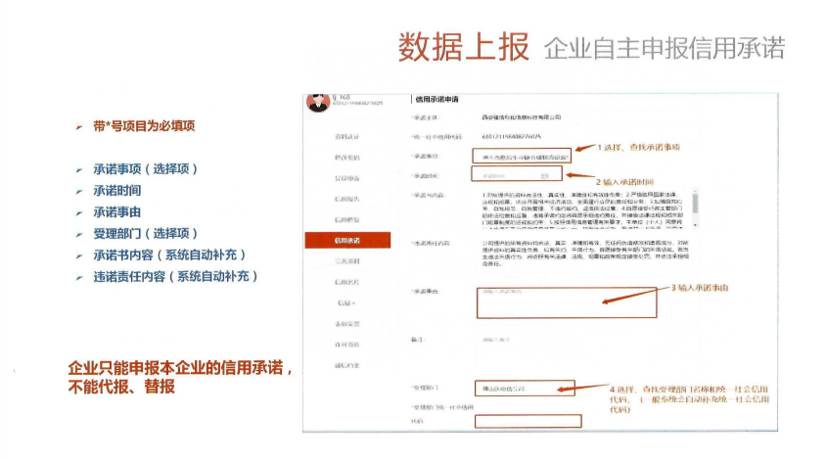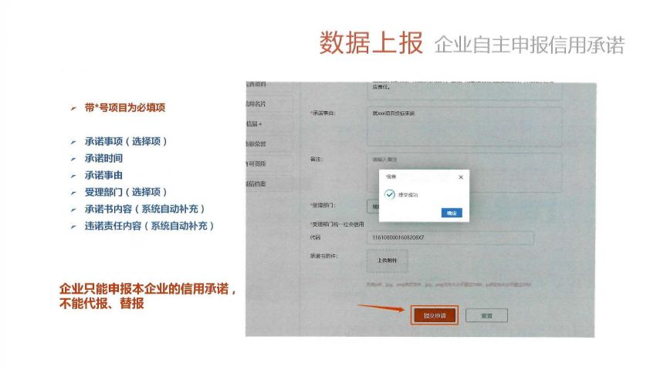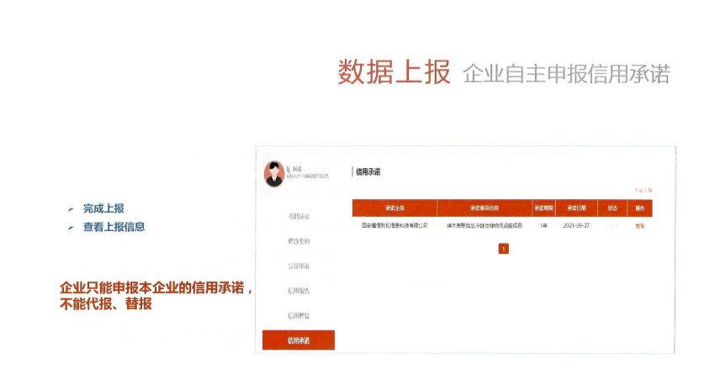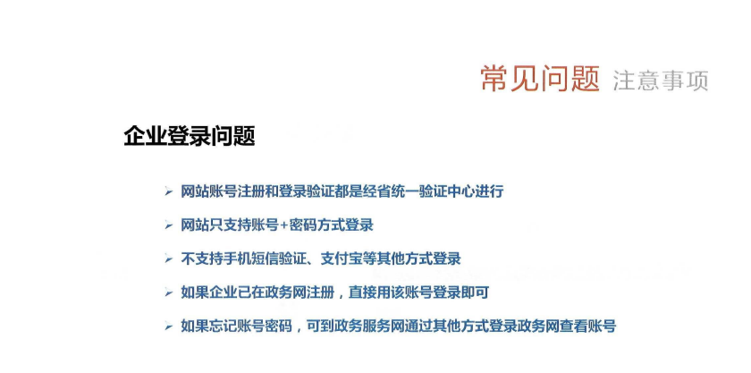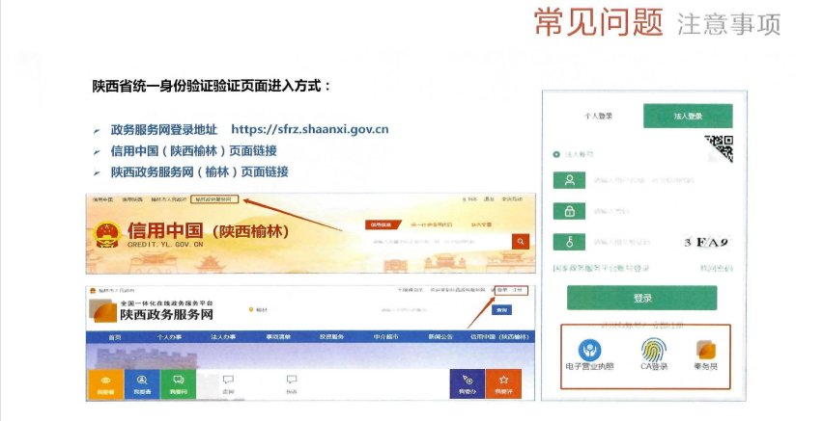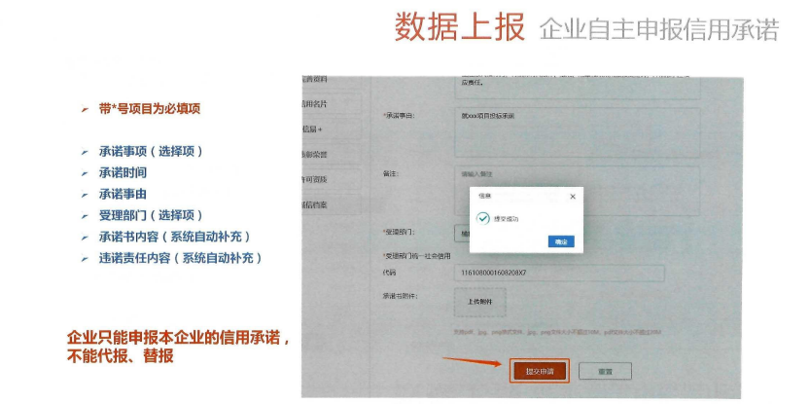
陕西省公共资源交易中心政府采购项目远程不见面开标

操作手册（供应商版）

系统登录
- 打开全国公共资源交易平台（陕西省）（http://www.sxggzyjy.cn/），点击【不见面开标】->选择对应辖区不见面大厅（注意一定要选对应辖区的不见面开标大厅）->【不见面开标】进入不见面开标大厅登录首页。
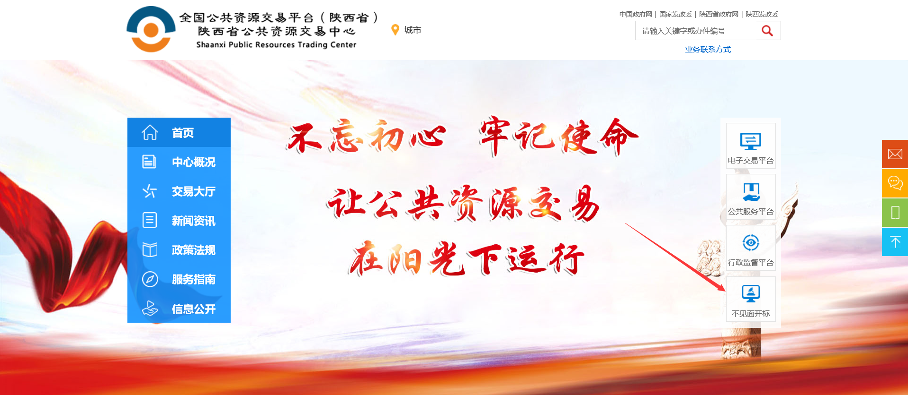
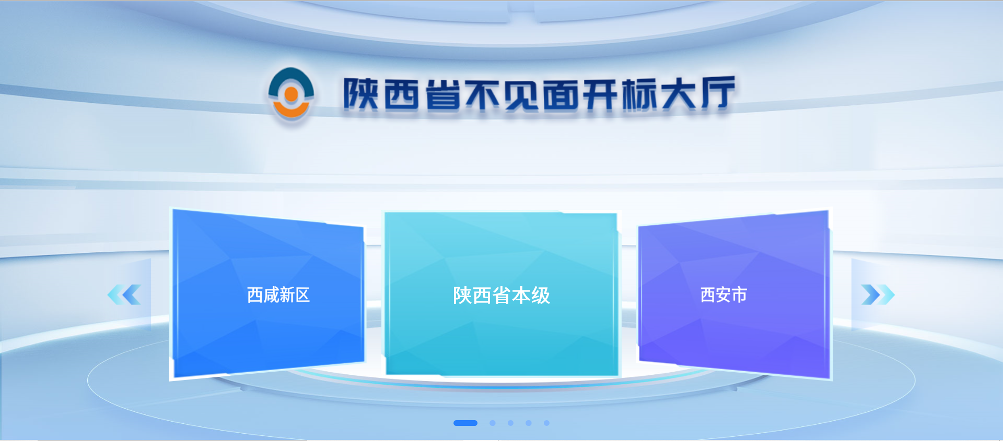

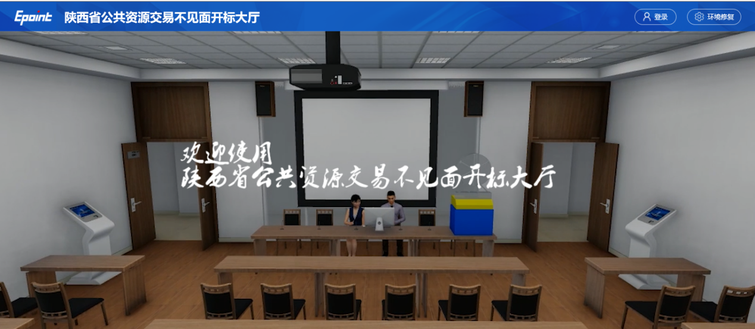
- 点击【登录】---挑选供应商身份使用CA锁登录系统，提前登录系统调试环境，确保系统登录正常。

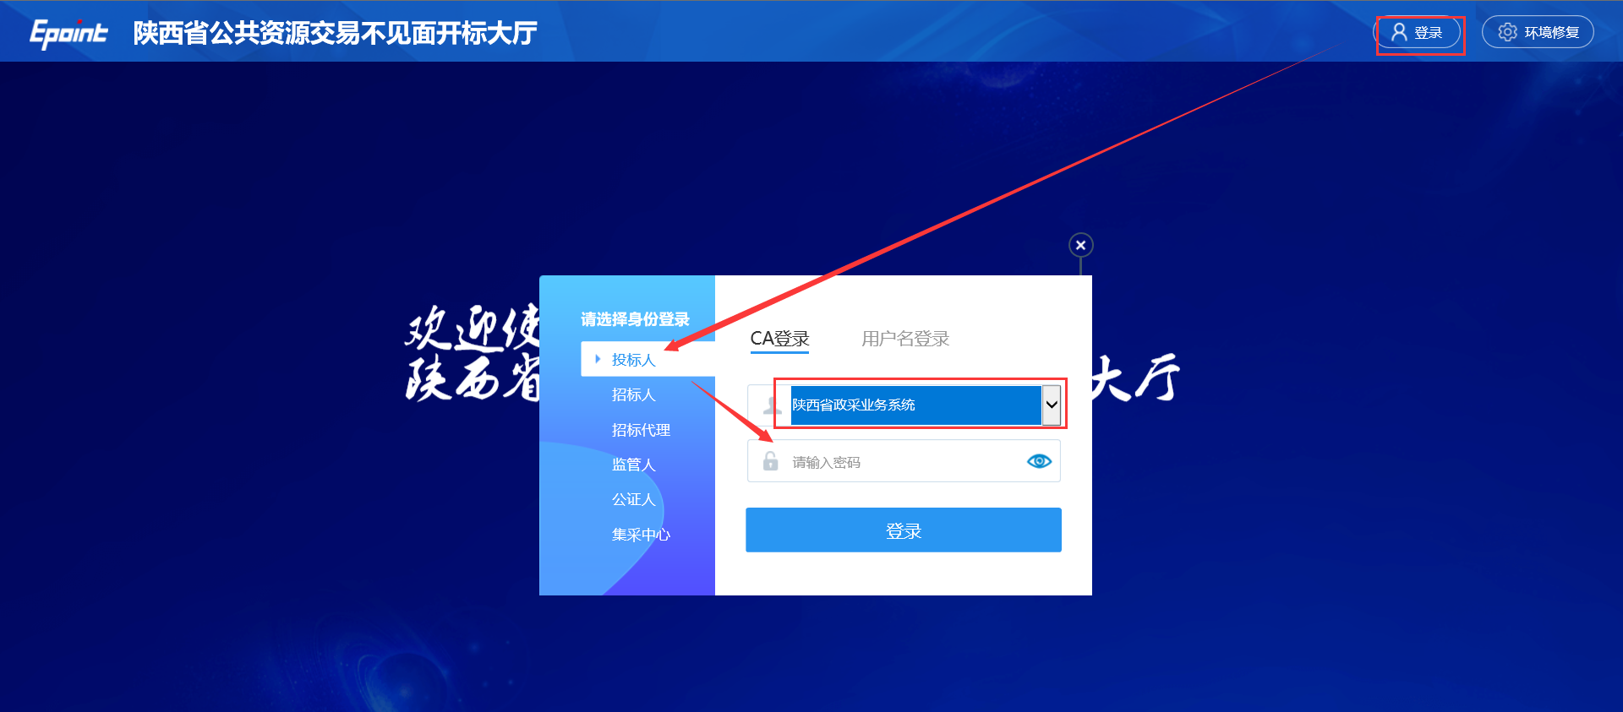
备注：推荐使用IE11浏览器

开标流程

1、选择参加的开标项目
在我的项目里面找到等待开标的项目，点击进入不见面开标会议室。
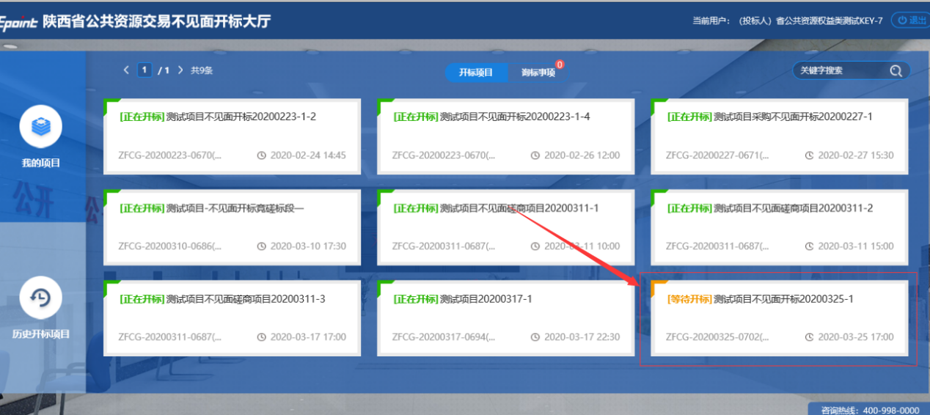

2、阅读开标流程
供应商阅读开标流程。
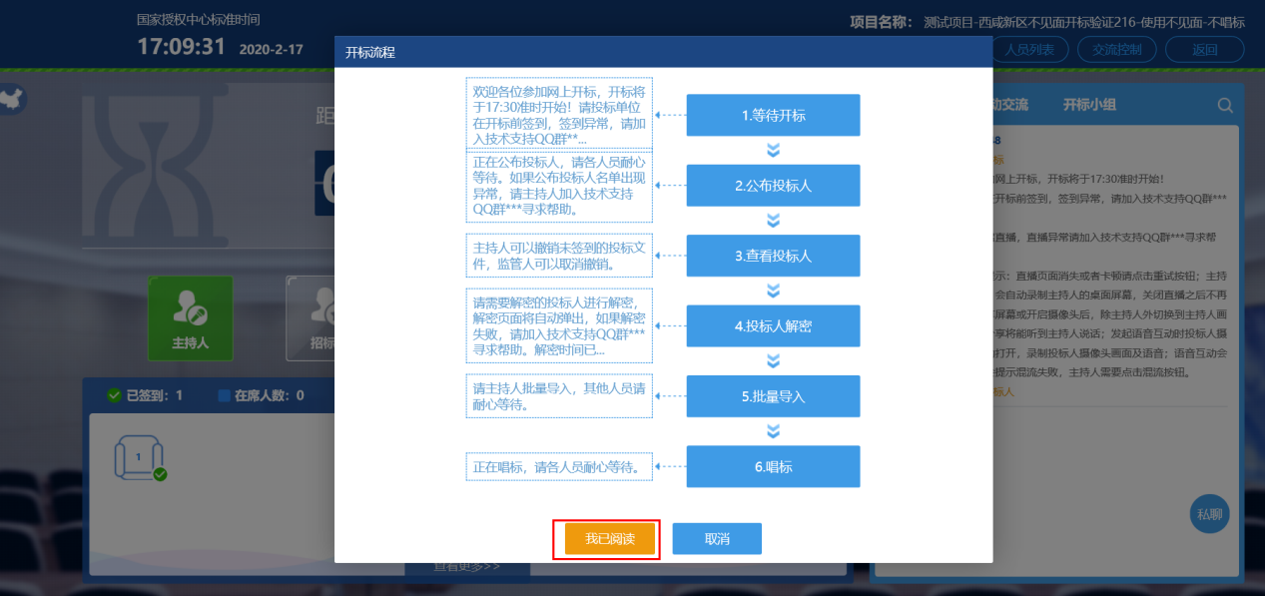

3、查看供应商
开标时间到了后，系统会在右侧公告栏给出提醒，等待公布供应商
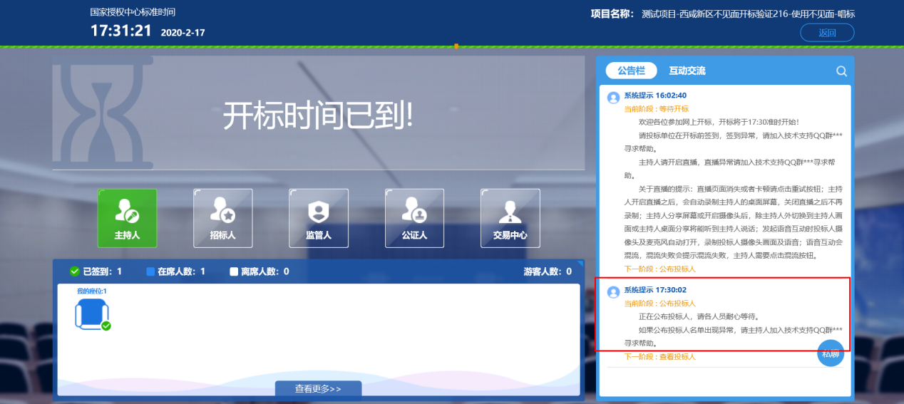
供应商公布完成后，供应商名单有图标展示模式和列表展示模式，可根据自己意愿进行切换。
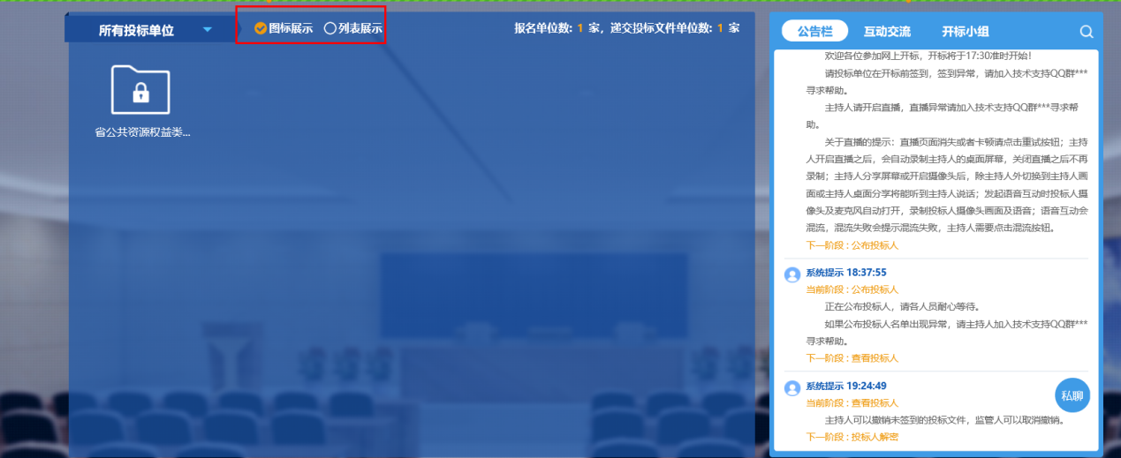
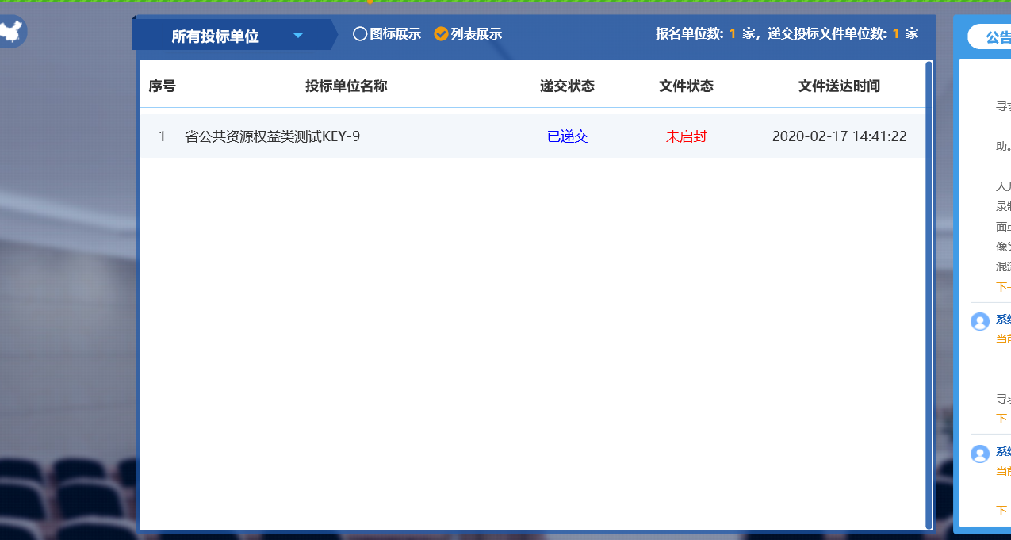

4、供应商远程解密
采购代理机构主持人宣布进入解密阶段后，供应商需在规定时间内进行远程解密操作。系统会自动弹出以下界面。
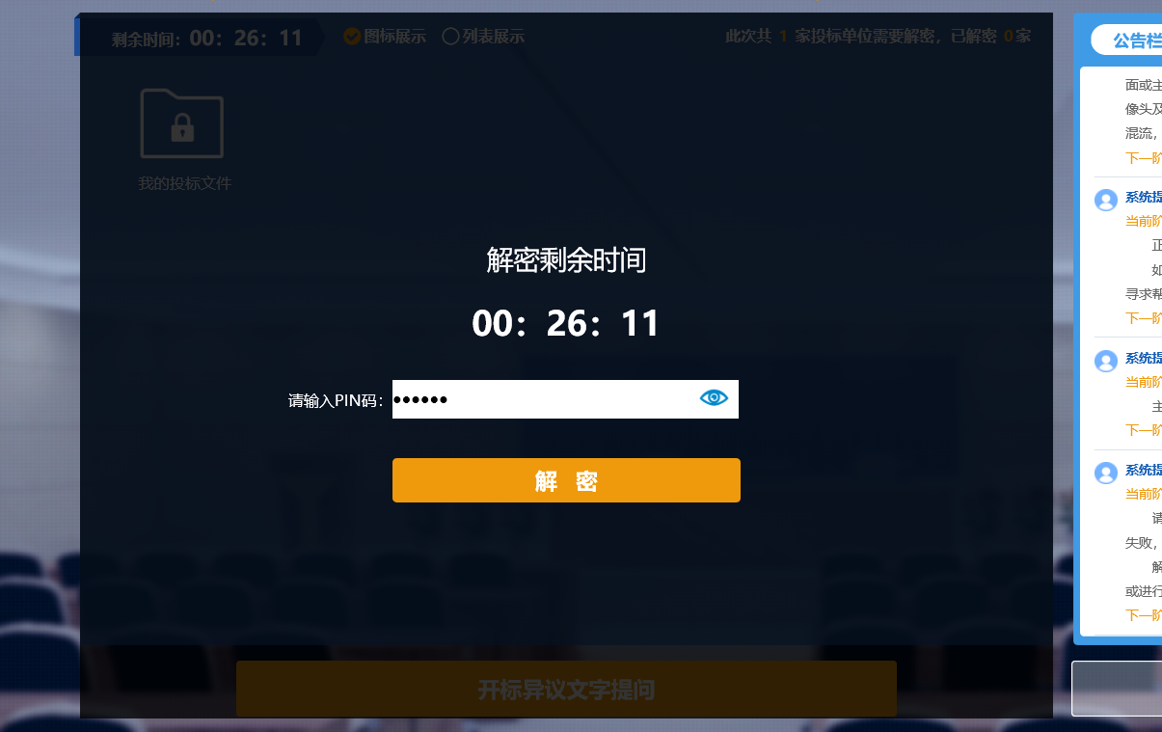
解密成功后图标展示页面会显示一个绿色的解锁图标，列表页面会直接显示蓝色的解密成功。
注意：解密时间已到不可解密；如果在解密时间内解密失败，可再次解密。
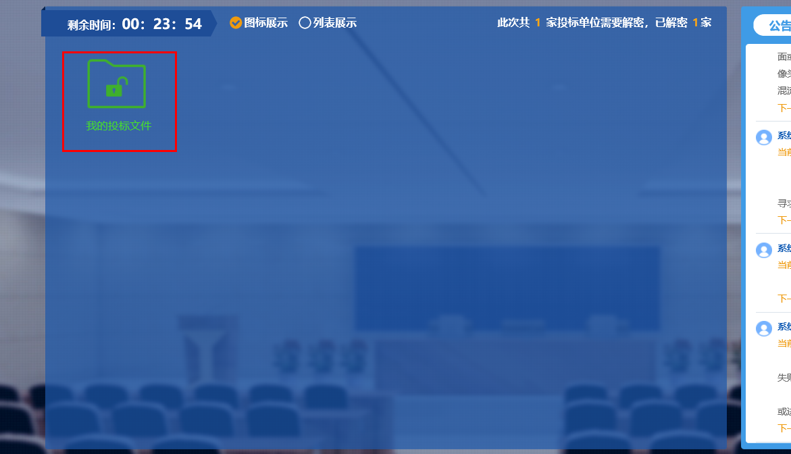
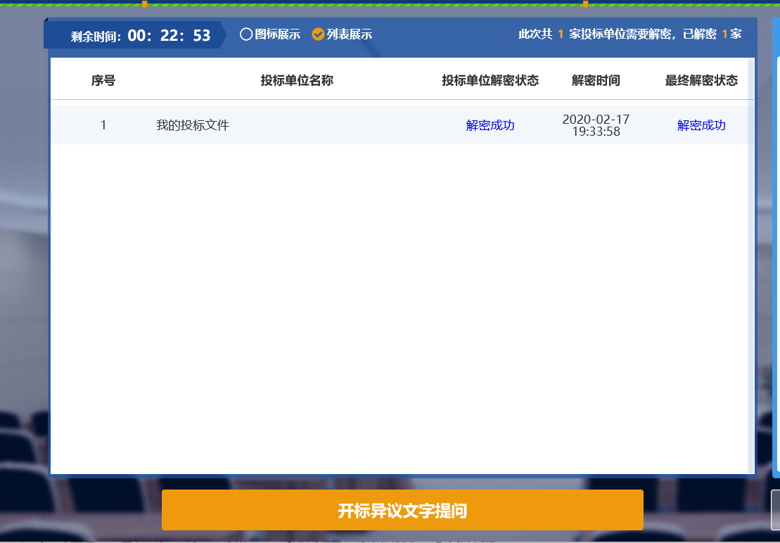5、磋商响应文件批量导入
由采购代理机构将解密成功的磋商响应文件进行批量导入。导入前任何人无法打开已解密的磋商响应文件。

6、唱标及公布开标结果
解密成功后供应商可在线等待唱标，等待公布开标结果。
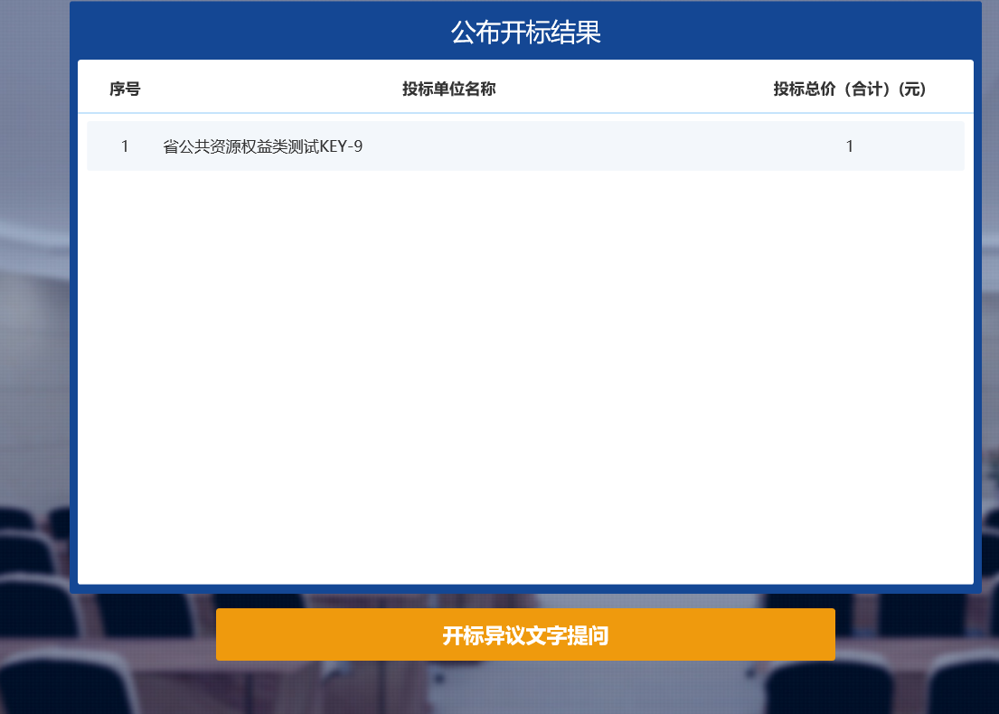

7、开标结束
开标结束后供应商可对开标过程进行评价。
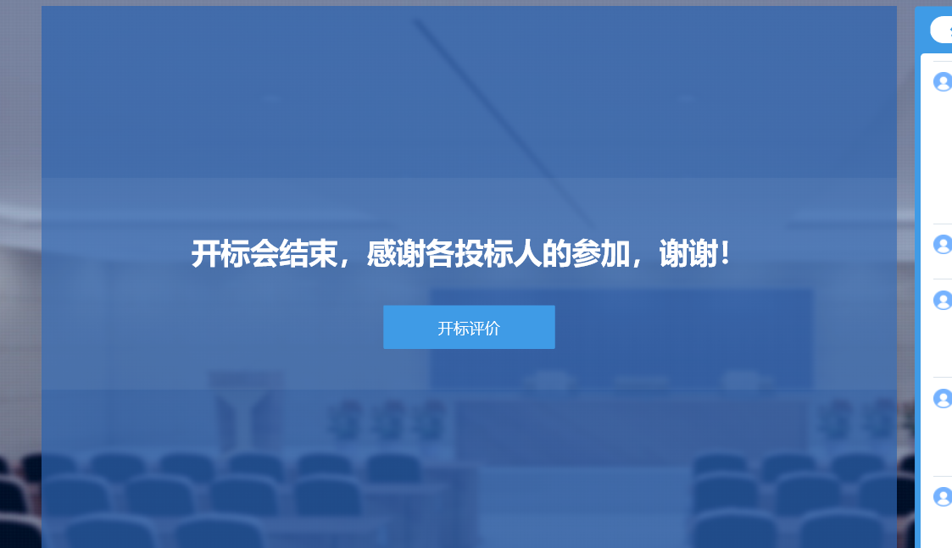

其他功能介绍

1、主持人桌面分享以及开标环境查看
供应商在采购代理机构主持人开启直播间后，可以通过控制下图查看按钮，进行“主持人桌面分享查看”以及“开标环境查看”操作。
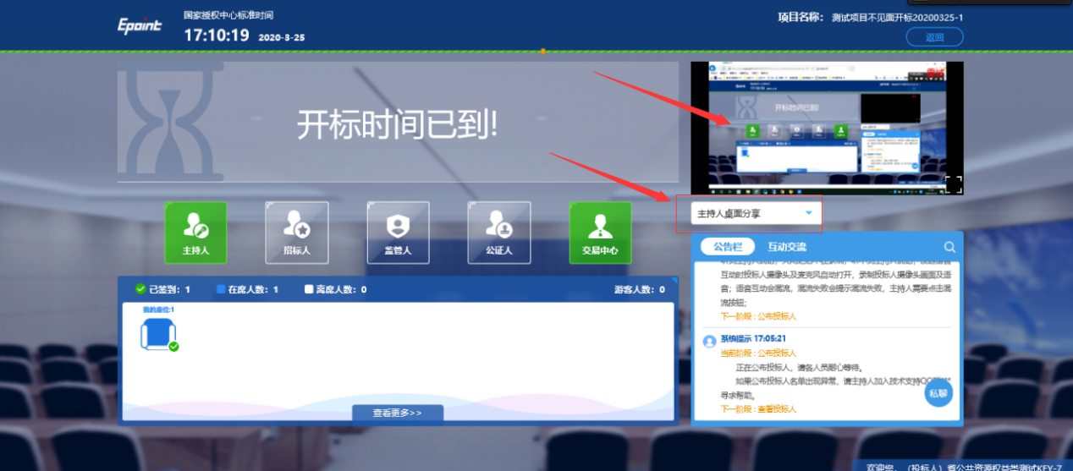
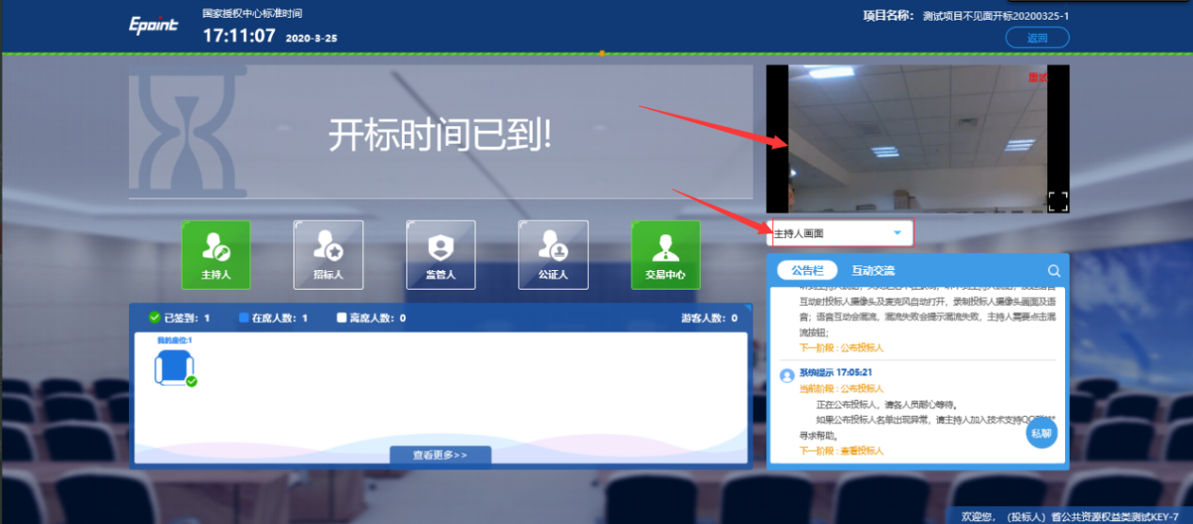

2、互动交流
供应商可在互动交流页面查看采购代理机构发出的文字、语音信息，当采购代理机构发起群聊的时候，供应商可以文字、语音方式在其中进行响应或回复。
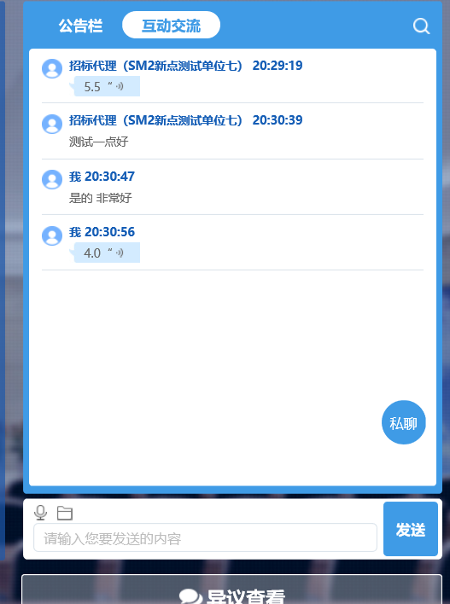
当采购代理机构开启私聊，并有人向供应商发送了私聊信息后，供应商端会在左下角看到有私聊提醒，点击即可与其进行私聊。
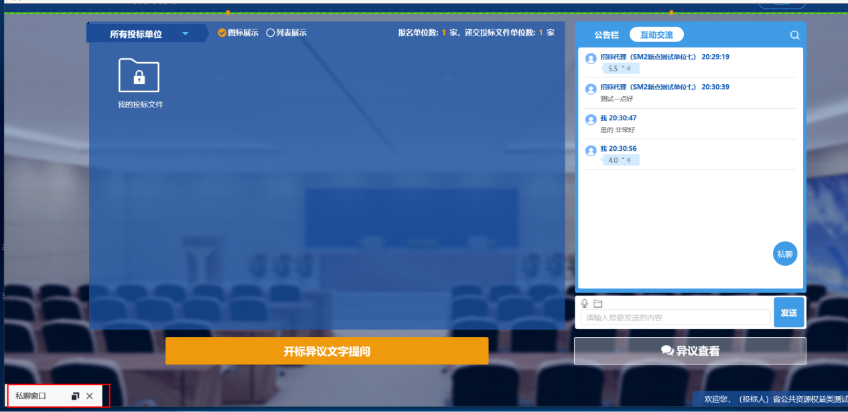
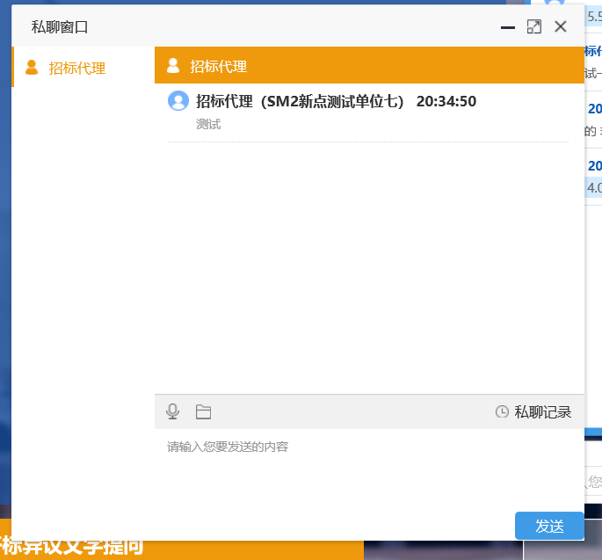

3、开标异议提出及答复
供应商可通过“开标异议文字提问”向采购代理机构提出异议
填写异议内容、依据和理由，也可上传相关证明附件。
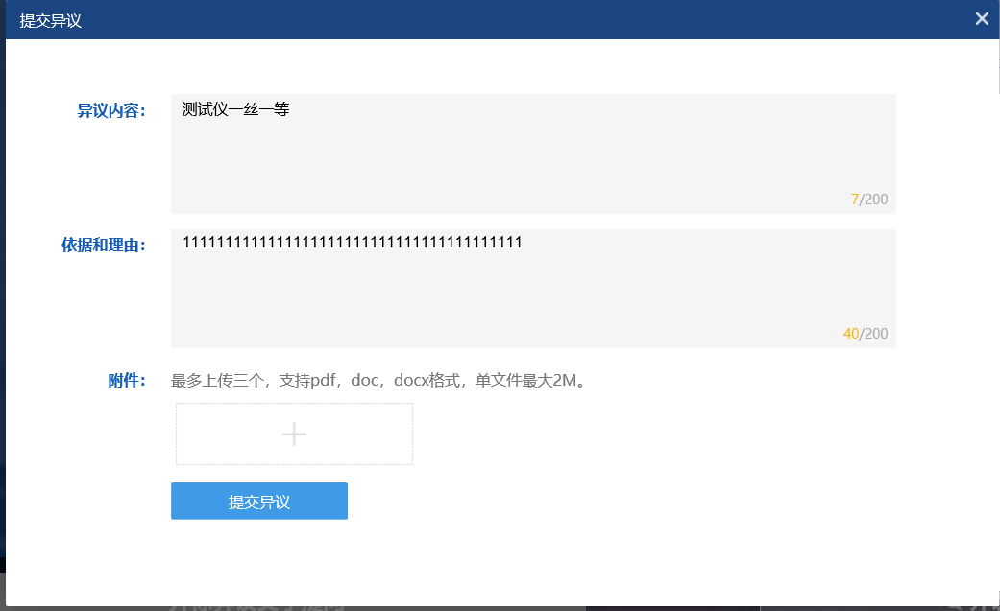

4、异议查看
供应商可通过异议查看功能查看自己或其他供应商提出的异议及异议的回复内容。
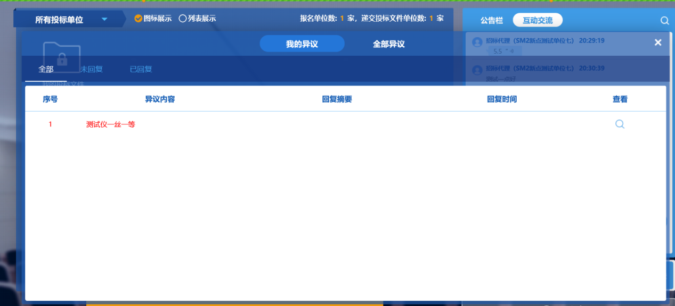
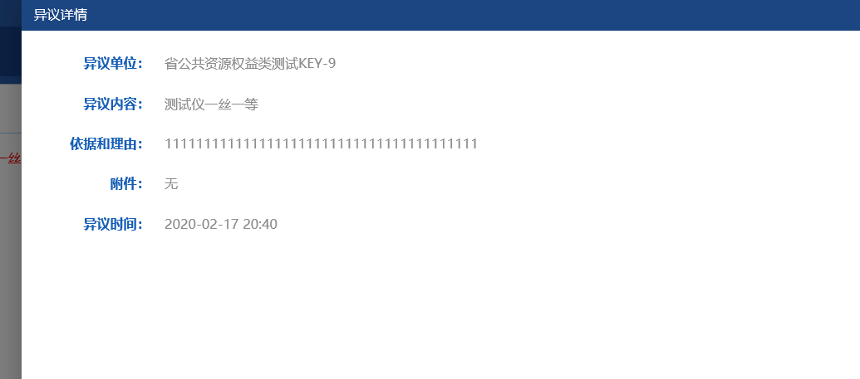

注意事项
- 为顺利实现不见面开标系统的远程交互，建议供应商配置的软硬件设施有：高配置电脑、高速稳定的网络、电源（不间断）、CA锁、音视频设备（话筒、耳麦、高清摄像头、音响），浏览器要求使用IE11浏览器，且电脑已经正确安装了陕西省公共资源CA驱动。
- 建议供应商在开标前半小时登录不见面开标大厅，并及时签到（开标前60分钟即可签到），遇到问题及时联系客服4009280095。
- 供应商需注意CA锁一定要提前准备好，并确保CA锁为制作磋商响应文件的CA锁。及时关注右侧公告及互动栏目信息。
- 本项目采购方式为竞争性磋商，还须进行最终报价提交工作。

